**CHƯƠNG 4**

**Bảng tuần hoàn và xu hướng tuần hoàn**

**Trong chương này bạn sẽ tìm hiểu về**

* Lịch sử của bảng tuần hoàn
* Sự sắp xếp của bảng tuần hoàn
* Kim loại, phi kim và bán kim loại
* Gia đình
* độ âm điện
* Năng lượng ion hóa
* Bán kính nguyên tử
* Bán kính ion
* Các khối s, p, d và f
* Câu hỏi ôn tập
* Câu trả lời và giải thích

**Lịch sử của bảng tuần hoàn**

Bảng tuần hoàn đã được phát triển và hoàn thiện trong nhiều năm. Mặc dù có rất nhiều nhà khoa học có đóng góp cho bảng tuần hoàn nhưng hai nhà khoa học được công nhận nhiều nhất là Dmitry Mendeleyev và Henry Moseley. Mendeleyev, mặc dù bảng tuần hoàn của ông thiếu các thành phần, nhưng lại được ghi nhận nhiều nhất về bảng tuần hoàn và các xu hướng tuần hoàn. Sau đó, Moseley sử dụng một kỹ thuật gọi là tinh thể học tia X và phát hiện ra ý tưởng về số nguyên tử. Khám phá này là cơ sở cho việc sắp xếp bảng tuần hoàn hiện đại. Đã có những bảng tuần hoàn được đề xuất dựa trên khối lượng nguyên tử, nhưng những cách sắp xếp này không đủ vì các đồng vị có thể tồn tại đối với một nguyên tố.

**Sự sắp xếp của bảng tuần hoàn**

Bảng tuần hoàn chứa một số chu kỳ và nhóm. Các khoảng thời gian là các hàng ngang. Chúng được đánh số từ 1 đến 7. Các nhóm (hoặc họ) là các cột dọc. Chúng được đánh số từ 1 đến 18. Khi chúng ta di chuyển qua các họ hoặc các thời kỳ, chúng ta có thể khám phá ra nhiều xu hướng xảy ra trong bảng tuần hoàn. Điều này được gọi là Luật định kỳ. Bạn sẽ được cung cấp bảng tuần hoàn khi làm bài kiểm tra SAT II: Hóa học. LƯU Ý: Bảng tuần hoàn hoàn chỉnh được cung cấp trong Phụ lục 3 ở cuối cuốn sách này.

**Cân bằng**

Hai loại nguyên tố trong bảng tuần hoàn là kim loại và phi kim.

Thuộc tính của chúng được tóm tắt trong biểu đồ dưới đây:

|  |  |
| --- | --- |
| **Kim loại** | **Phi kim** |
| * Dễ uốn và có thể cuộn thành dây mỏng * Dễ uốn và có thể được rèn thành tấm mỏng * Dẫn nhiệt * Dẫn điện * Có độ sáng bóng * Có xu hướng mất electron và trở thành cation * Chiếm hai phần ba bảng tuần hoàn | * Mềm và giòn * Thiếu độ bóng * Là chất dẫn nhiệt kém * Là chất dẫn điện kém * Có xu hướng nhận electron và tạo thành anion |

Các bán kim loại, hay á kim, được biết là có một số tính chất của kim loại và một số tính chất của phi kim. Các bán kim loại là B, Si, Ge, As, Sb, Te và At . Chúng được tô đậm trong bảng tuần hoàn từng phần ở Hình 4.1.

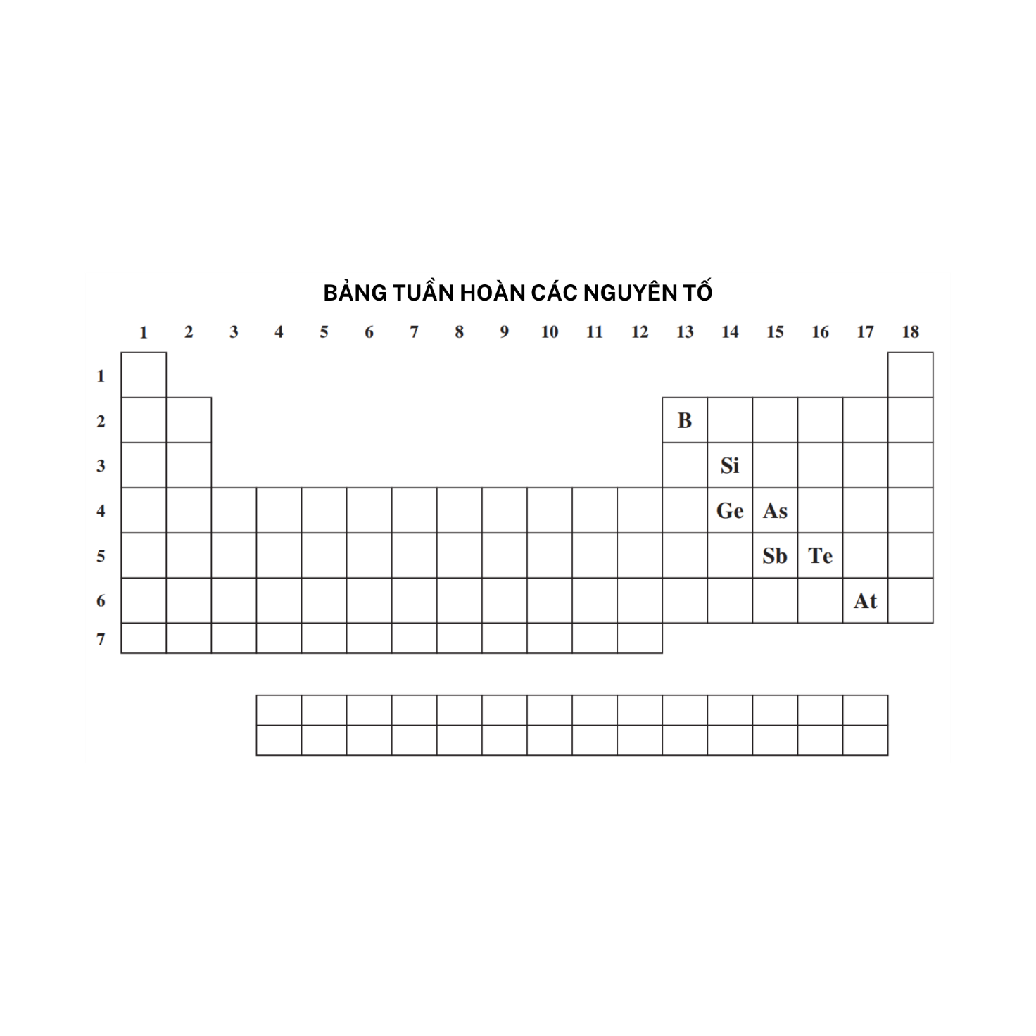

**Hình 4.1.** Bán kim loại

Các nguyên tố nằm ở bên trái của bán kim loại là kim loại; những thứ ở bên phải của bán kim loại là phi kim loại. Việc xác định một nguyên tố là kim loại, phi kim hoặc bán kim là rất quan trọng trong việc xác định các xu hướng định kỳ và xác định các loại liên kết mà các nguyên tử sẽ hình thành với nhau.

**Đặt vấn đề**

Xác định các nguyên tố sau là kim loại, phi kim hoặc bán kim loại: potassium, calcium, bromine, hydrogen và neon.

**Lời giải:** K và Ca nằm ở bên trái bảng tuần hoàn và là kim loại. Br và Ne nằm ở phía bên phải của bán kim loại và là phi kim. Hydrogen, mặc dù nằm ở phía bên trái của bảng tuần hoàn, nhưng lại là một phi kim. Nếu bạn vẫn chưa bị thuyết phục về hydrogen, hãy tự hỏi bản thân về các tính chất của khí hydrogen và xem những đặc tính đó phù hợp ở đâu trong biểu đồ so sánh ở trang 1.77.

**Gia đình**

Một số nhóm hoặc họ được đặt những cái tên đặc biệt và có những đặc tính nhất định cần được giải quyết. Nhưng trước tiên bạn phải hiểu tại sao các phần tử lại được xếp vào cùng một nhóm. Hãy nghĩ về một gia đình mà bạn biết, không phải gia đình hóa học mà là gia đình nhân loại. Trẻ em trông giống cha mẹ của chúng. Chúng học cách làm mọi việc từ cha mẹ và làm theo cách tương tự. Điều tương tự cũng đúng với các nguyên tố trong các họ của bảng tuần hoàn; họ phản ứng theo cùng một cách (phần lớn). Như bạn đã học ở chương trước, mỗi nguyên tố có một số electron hóa trị nhất định. Như bạn sẽ học trong chương tiếp theo, chính số electron hóa trị của một nguyên tử quyết định khả năng phản ứng hóa học của nó. Bởi vì các nguyên tố trong một họ có cùng số electron hóa trị nên chúng sẽ có khả năng phản ứng hóa học tương tự nhau. Ví dụ, Na và K có thể được so sánh về cấu hình electron và các ion được hình thành: Na— 1s22s22p6**3s1** và K— 1s22s22p63s23p6**4s 1**

Cả hai nguyên tử đều có 1 electron hóa trị và sẽ mất đi một electron này để tạo thành các ion có điện tích 1+. Điện tích tương tự này có nghĩa là cả hai nguyên tố đều có khả năng phản ứng hóa học tương tự nhau.

Các gia đình và nhóm quan trọng được liệt kê dưới đây kèm theo các đặc điểm quan trọng của chúng. Những đặc điểm này sẽ trở nên quen thuộc hơn với bạn khi bạn nghiên cứu chương về sự gắn kết.

|  |  |  |
| --- | --- | --- |
| **TÊN** | **SỐ NHÓM** | **TÍNH CHẤT ĐẶC BIỆT** |
| **Kim loại kiềm** | Nhóm 1 | Tất cả các kim loại nhóm 1 đều có một electron hóa trị. Khi tạo thành ion, chúng sẽ mang điện tích 1+. Kim loại kiềm nhóm 1 có tính phản ứng cao và sẽ phản ứng mạnh với nước. |
| **Kim loại kiềm thổ** | Nhóm 2 | Tất cả các kim loại nhóm 2 đều có hai electron hóa trị. Khi tạo thành ion, chúng sẽ mang điện tích 2+. Kim loại kiềm thổ nhóm 2 có tính phản ứng cao và sẽ phản ứng với nước. |
| **Kim loại chuyển tiếp** | Nhóm 3-10, khối d | Kim loại chuyển tiếp nổi tiếng với các muối có màu và dung dịch có màu mà chúng tạo thành. Nhiều qem chứa nhiều kim loại chuyển tiếp. Thật khó để dự đoán điện tích của ion kim loại chuyển tiếp vì kim loại chuyển tiếp có nhiều trạng thái oxy hóa. Một kim loại chuyển tiếp, Hg, tồn tại dưới dạng chất lỏng ở nhiệt độ phòng. |
| **Halogen** | Nhóm 17 | Các halogen (chất tạo muối) có bảy electron hóa trị và tạo thành các ion có điện tích 1-. Các halogen tồn tại ở ba pha ở nhiệt độ phòng. Fluorine là chất khí màu vàng nhạt, chlorine là chất khí màu xanh lá cây, bromine là chất lỏng màu nâu cam và iốt là chất rắn màu tím. |
| **Khí hiếm (trơ)** | Nhóm 18 | Khí hiếm có lớp vỏ ngoài đầy đủ và sẽ không phản ứng tạo thành ion hoặc chia sẻ eletron. |
| **Lanthanide và Actinide** | Khối F | Những nguyên tố này có các electron hóa trị nằm trong quỹ đạo f và có tính chất phóng xạ. |

Có những xu hướng định kỳ quan trọng xảy ra xuyên suốt các thời kỳ và lên xuống của các nhóm. Tốt nhất bạn nên nhớ xu hướng của một vài yếu tố. Điều này sẽ đơn giản hóa các xu hướng rất nhiều và làm cho các câu hỏi về xu hướng định kỳ trở nên dễ trả lời nhất trong bài kiểm tra.

**độ âm điện**

*Độ âm điện* là thước đo khả năng thu hút electron của nguyên tử. Độ âm điện của các nguyên tố được cho giá trị từ 0,0 đến 4,0. Giá trị độ âm điện lớn nhất thuộc về fluorine, 4,0. Vậy nguyên tố có độ âm điện thấp nhất ở đâu? Nhìn xa nhất từ fluorine và nhìn về phía dưới bên trái của bảng tuần hoàn. Francium, Fr, có độ âm điện là 0,7. Điều này sẽ có ý nghĩa vì phi kim có xu hướng nhận electron và có giá trị độ âm điện cao hơn, trong khi kim loại có xu hướng mất electron và có giá trị độ âm điện thấp hơn. Vì chúng không phản ứng nên các khí hiếm không có giá trị về độ âm điện.

**Đặt vấn đề**

Chất nào được cho là có độ âm điện thấp hơn, Na hay S?

**Lời giải:** Na có độ âm điện thấp hơn vì nó khác xa fluorine trong bảng tuần hoàn.

**Năng lượng ion hóa**

Năng lượng ion hóa, như tên gọi của nó, là năng lượng cần thiết để loại bỏ một electron khỏi nguyên tử và tạo thành ion. Khái niệm này sẽ dễ dàng nhận ra trong bảng tuần hoàn một khi bạn đã nắm được ý tưởng về độ âm điện. Phải mất rất nhiều năng lượng để loại bỏ các electron khỏi các octet rất ổn định của khí hiếm. Ví dụ, đối với helium, năng lượng ion hóa thứ nhất là 2372 kJ/mol, trong khi neon có năng lượng ion hóa thứ nhất là 2081 kJ/mol. Fluorine, có độ âm điện cao nhất và khả năng “giữ” electron, có năng lượng ion hóa thứ nhất là 1681 kJ/mol.

Bây giờ bạn có thể đoán rằng điều ngược lại cũng đúng với kim loại khi bạn tránh xa flo và các khí hiếm. Bằng chứng nằm ở năng lượng ion hóa đầu tiên của sắt (762 kJ/mol) và kali (419 kJ/mol). Những giá trị này chỉ là một phần năng lượng ion hóa đầu tiên đối với một số phi kim nhất định.

**Đặt vấn đề**

Chất nào được cho là có năng lượng ion hóa lớn hơn, Ca hay Br?

**Lời giải:** Br nằm gần F hơn và sẽ có năng lượng ion hóa cao hơn.

**Bán kính nguyên tử**

Bán kính nguyên tử của nguyên tử có thể được định nghĩa là khoảng cách từ hạt nhân của nó đến electron ngoài cùng của nguyên tử đó. Khi bạn đi xuống một nhóm, bán kính của các nguyên tử sẽ tăng lên khi các nguyên tử lấp đầy nhiều mức năng lượng chính hơn bằng các electron. Bằng chứng cho xu hướng này có thể thấy ở lithium, chất có bán kính nguyên tử 155 picomet (10−12 mét) và Caesium, có bán kính nguyên tử 267 picomet. Bạn có thể mong đợi điều tương tự xảy ra khi bạn kiểm tra các phần tử từ trái sang phải trong một khoảng thời gian. Nếu lithium có ít electron hơn fluorine thì lithium phải có bán kính nhỏ hơn fluorine, phải không? Sai! Fluorine có chín electron và lithium chỉ có ba electron, tuy nhiên fluorine có bán kính nguyên tử là 57 picometers và lithium có bán kính 155 picometers. Tại sao lại có sự khác biệt? Fluorine có nhiều proton và điện tích dương trong hạt nhân hơn lithium. Hóa ra là khi nhìn vào bán kính nguyên tử trong một chu kỳ, chính điện tích hạt nhân (chứ không phải số electron) sẽ xác định bán kính của nguyên tử.

**Bán kính ion**

Như đã đề cập ở chương trước, nguyên tử có thể nhận hoặc mất electron. Các ion thu được có thể có bán kính khác với bán kính của nguyên tử ban đầu. Khi phi kim nhận thêm electron thì bán kính ion của anion sẽ lớn hơn bán kính của nguyên tử phi kim. Điều này được thể hiện trong Hình 4.2.

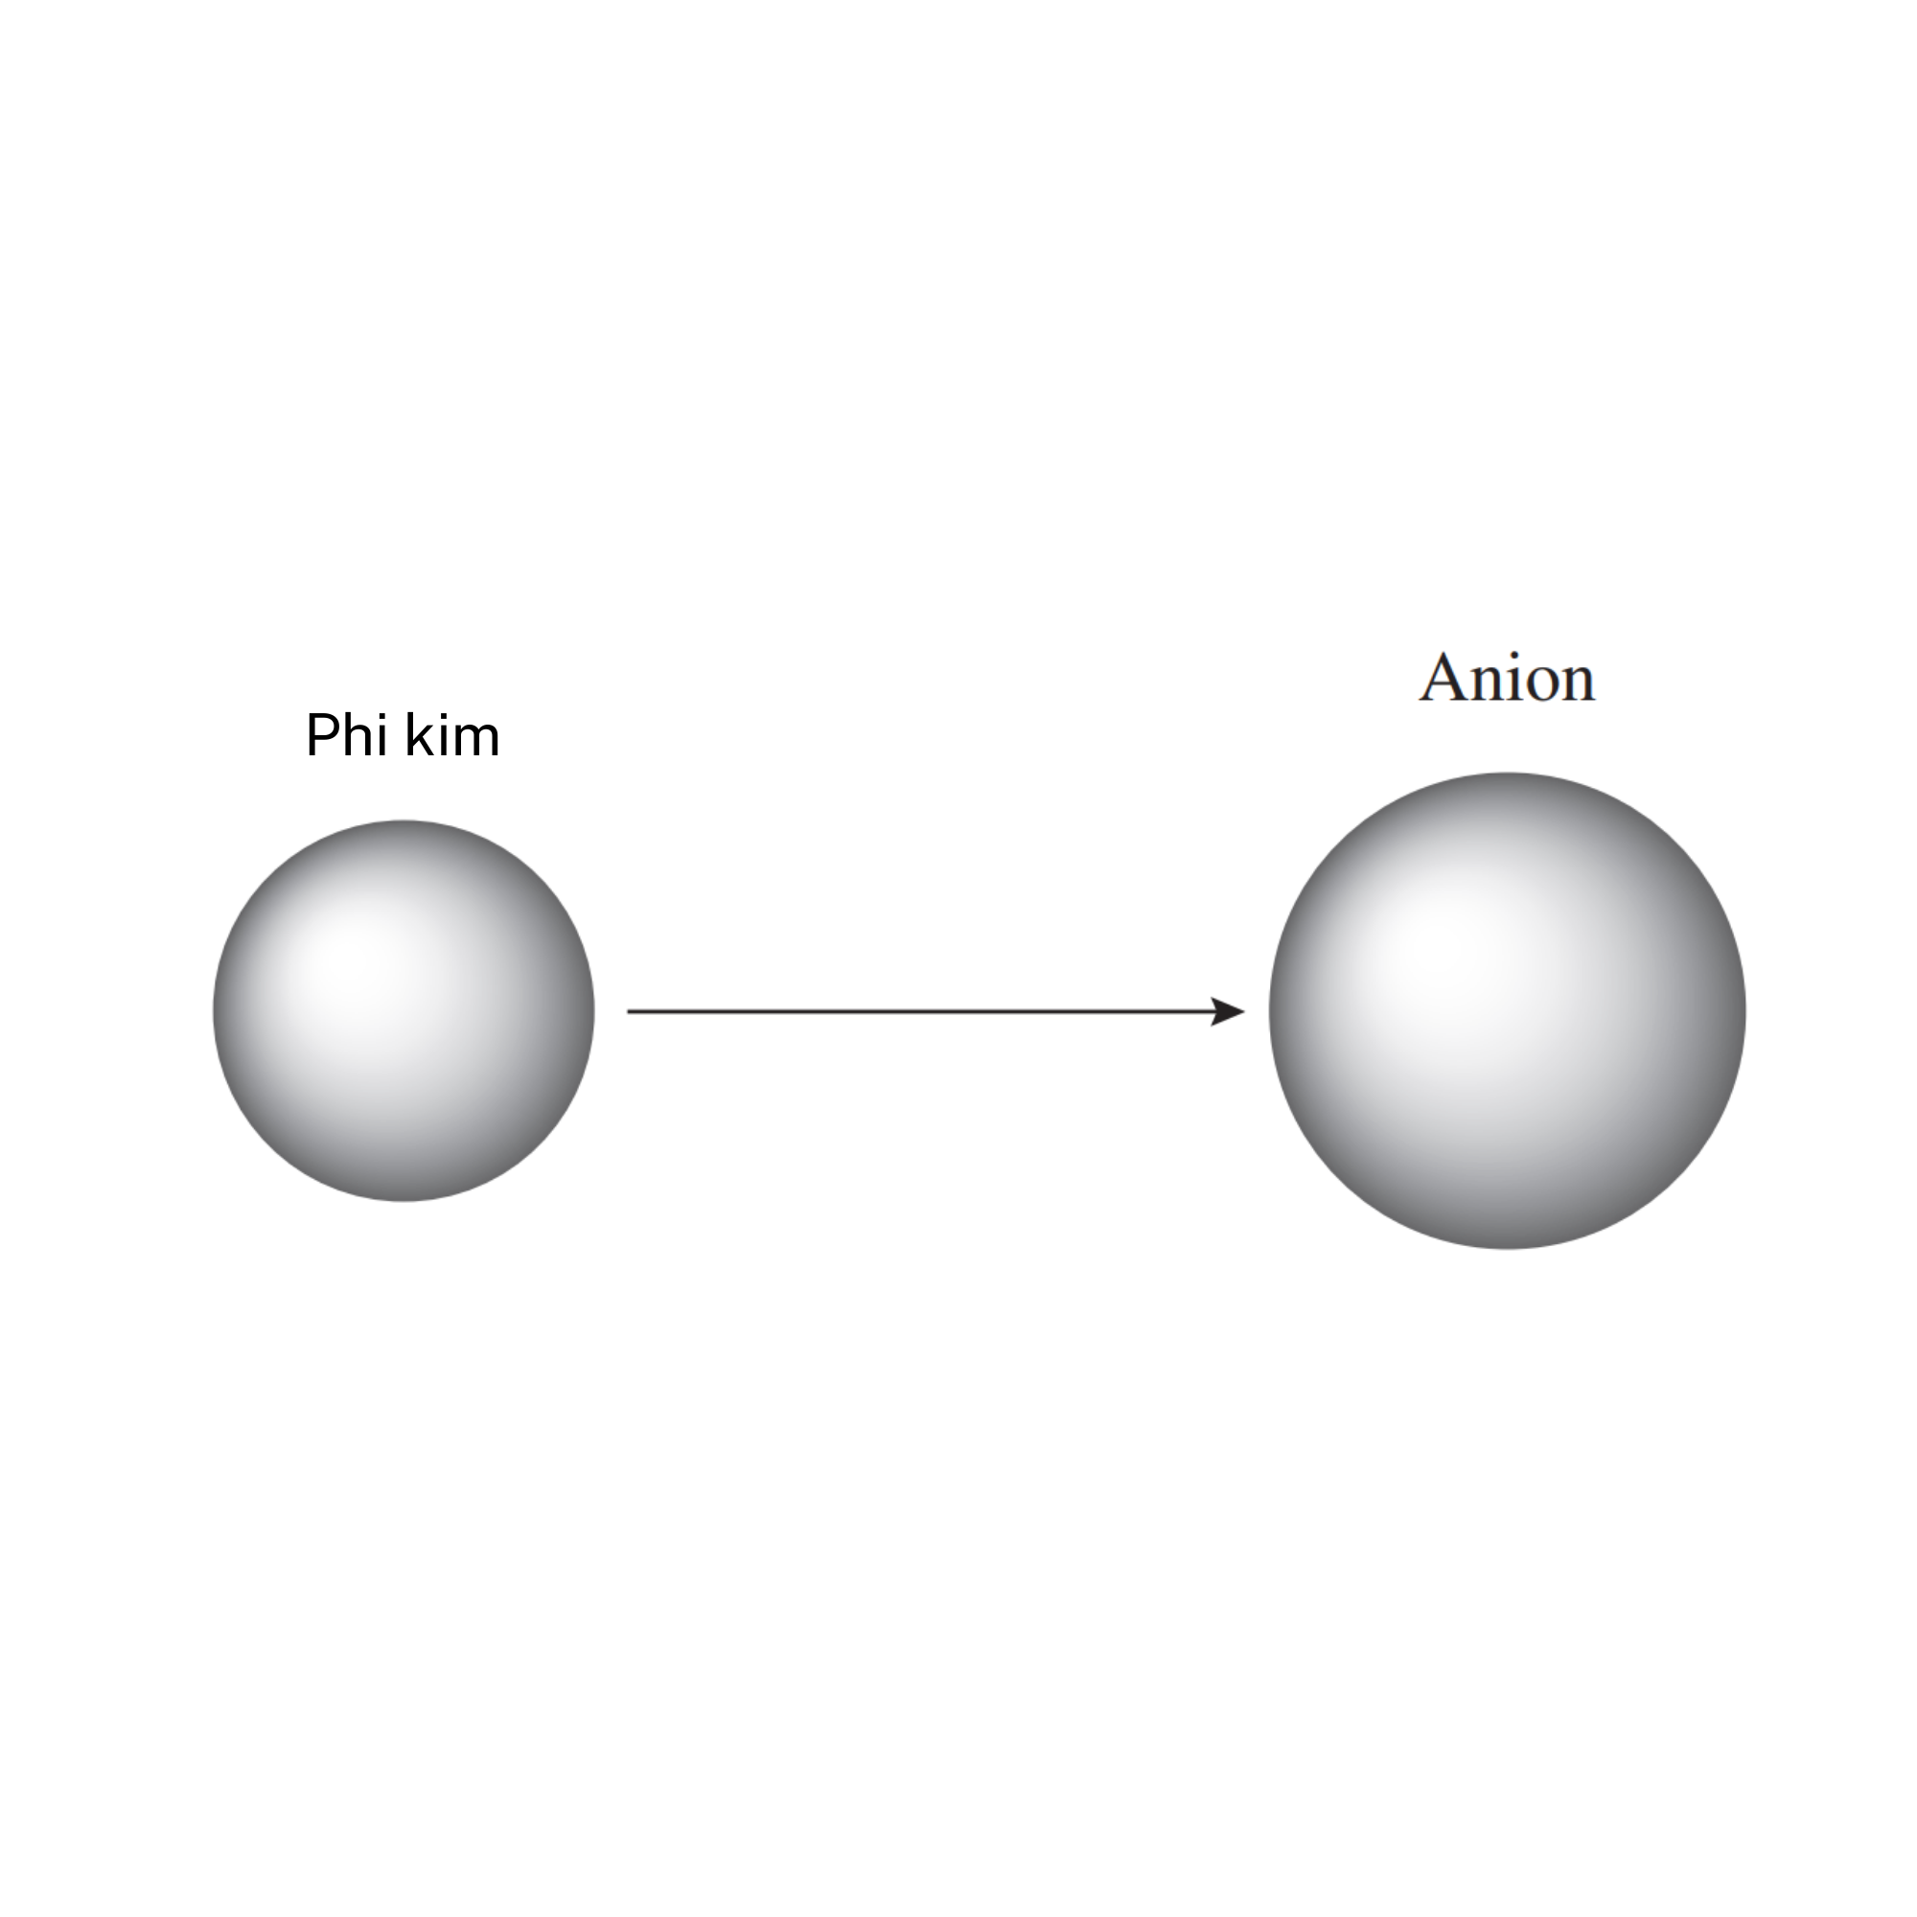

**Hình 4.2.** Kích thước tương đối của anion

Điều ngược lại đúng với các nguyên tử và cation kim loại. Kim loại mất electron và sẽ bị giảm bán kính như trên Hình 4.3.

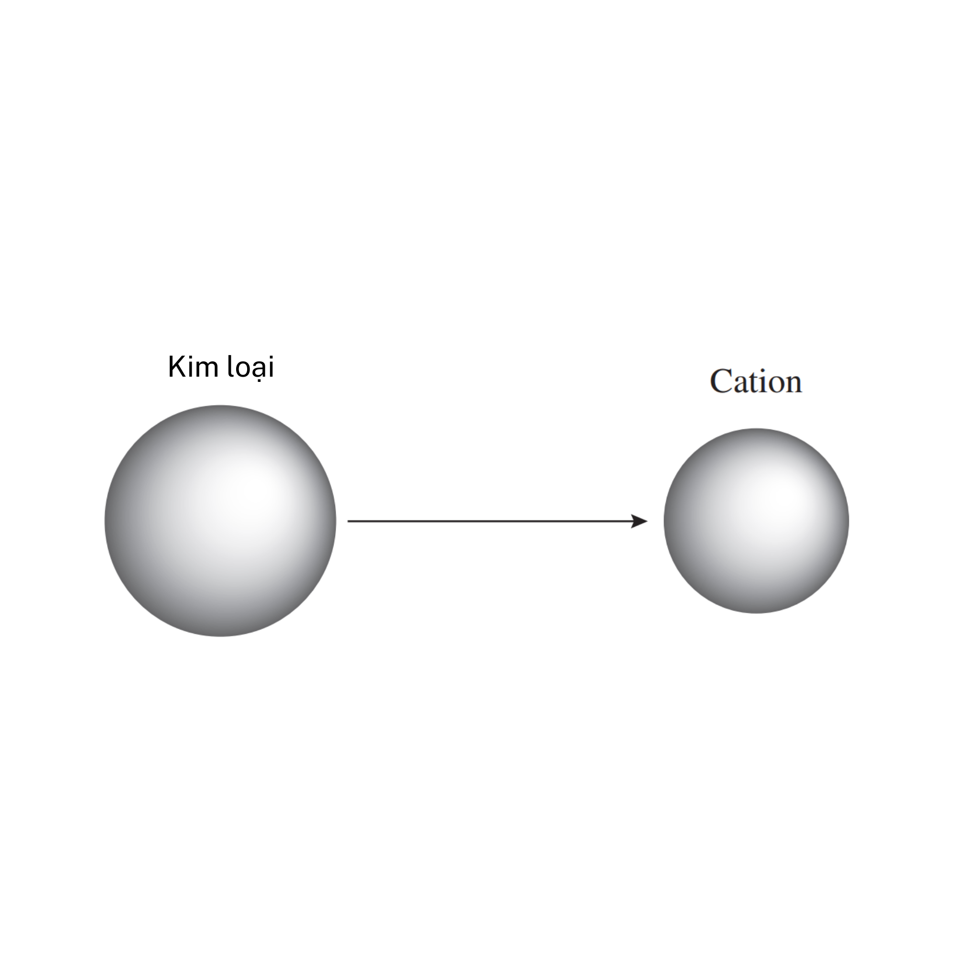

**Hình 4.3.** Kích thước tương đối của cation

# **Các khối s, p, d và f**

Vị trí của một nguyên tố trên bảng tuần hoàn có thể cho biết rất nhiều điều về số lượng electron hóa trị mà nguyên tố đó có và những electron hóa trị này có thể nằm trong lớp vỏ con nào. Các khối này được phác thảo trong Hình 4.4.

Các kim loại kiềm và kiềm thổ có các electron hóa trị ở phân lớp s. Các nhóm từ 13 đến 18 có các electron hóa trị nằm ở phân lớp p. Các nguyên tố chuyển tiếp có các electron hóa trị của chúng ở phân lớp d, và cuối cùng, các nguyên tố lanthanide và Actinide có các electron hóa trị ở phân lớp f.

Cuối cùng, khi chúng ta di chuyển sang bên phải của bảng tuần hoàn, chúng ta thấy rằng các nguyên tố có thể phản ứng để tạo thành các hợp chất có tính acid. Một số ví dụ là HF, HCl, HBr, HI và H3O+ . Khi chúng ta di chuyển sang bên trái của bảng tuần hoàn, các nguyên tố có thể phản ứng để tạo thành các hợp chất cơ bản như NaOH, KOH và Ca( OH)2.

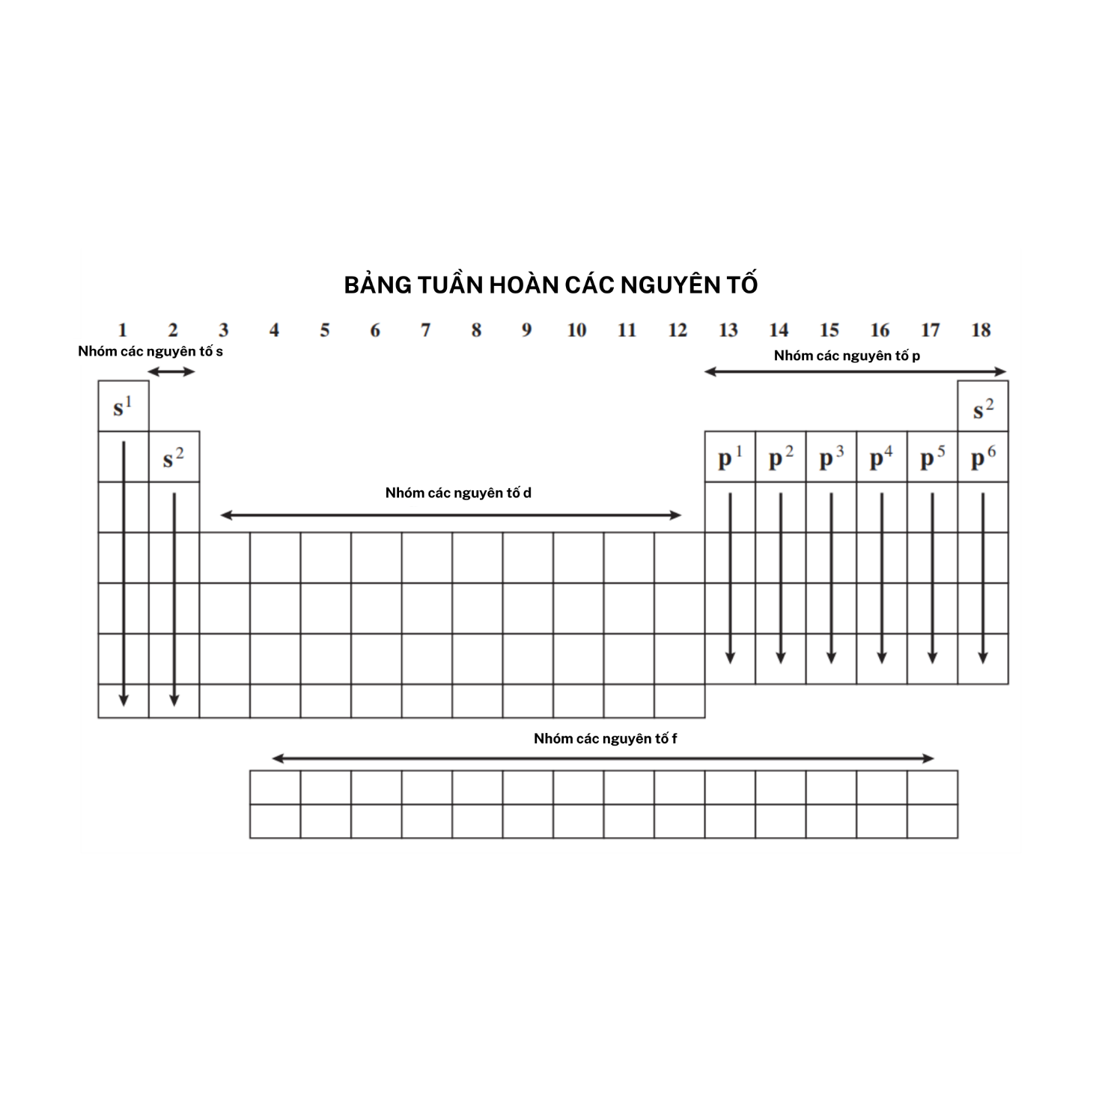

**Hình 4.4.** Các khối s, p, d và f của bảng tuần hoàn

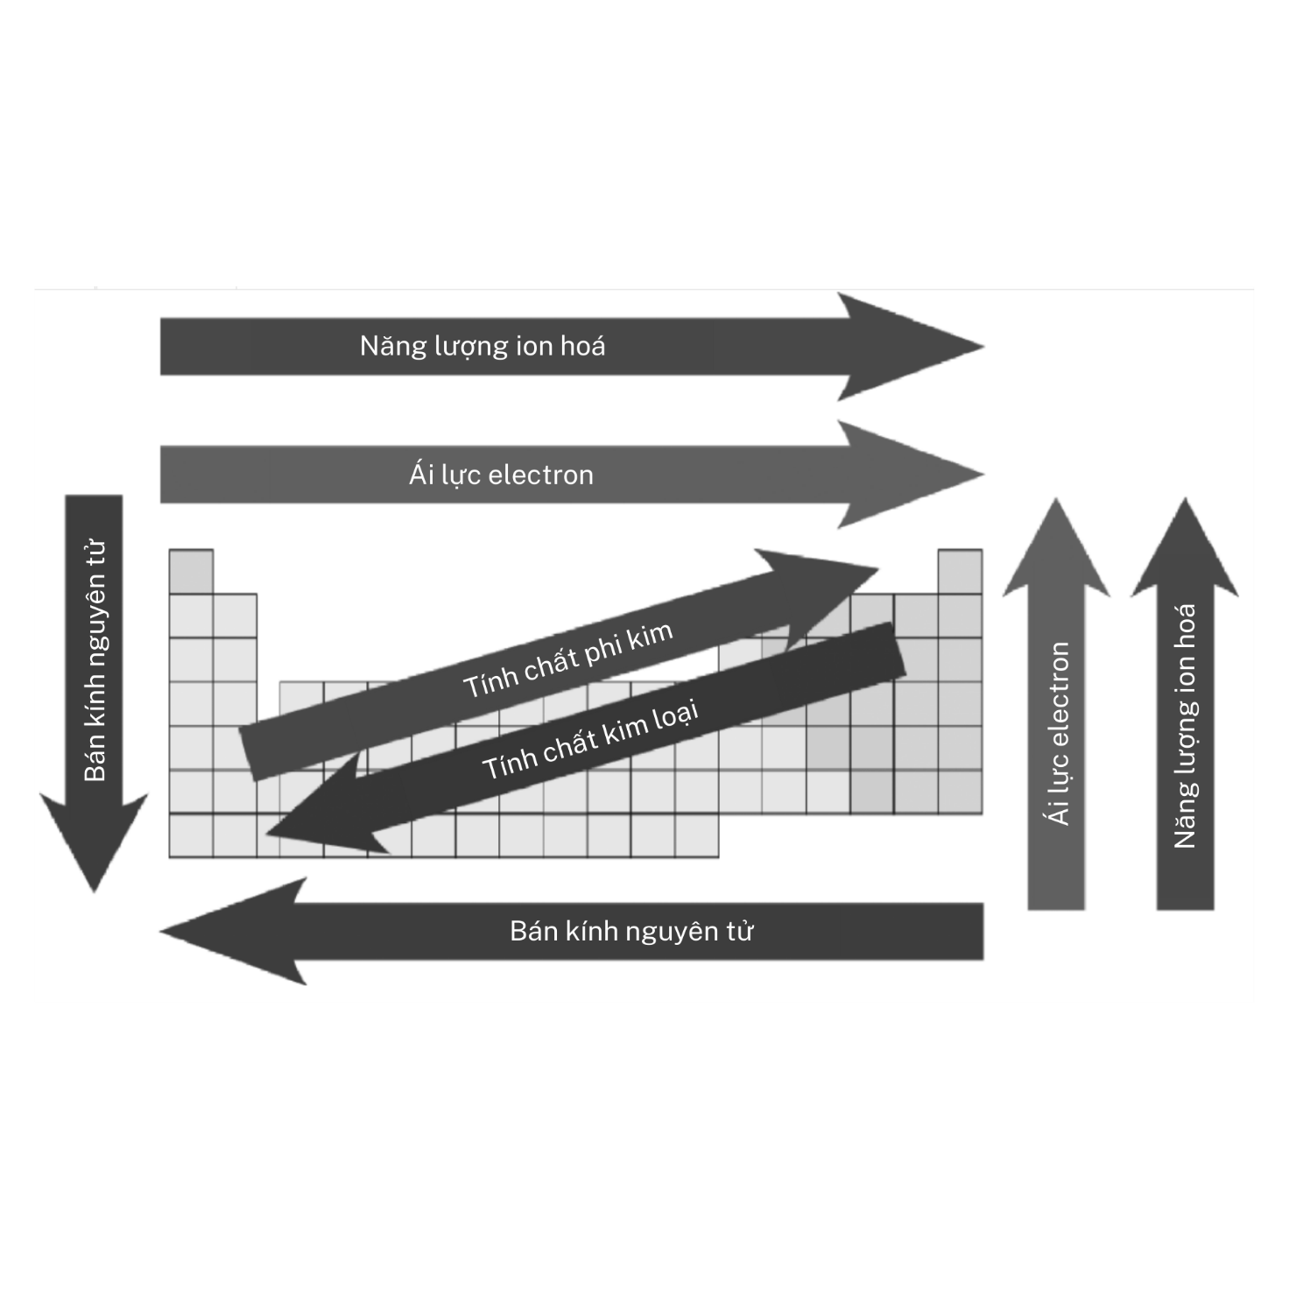

**Hình 4.5.** Tóm tắt một số xu hướng định kỳ. Các mũi tên chỉ ra sự gia tăng trong xu hướng.

**XEM LẠI CÂU HỎI**

1. Bảng tuần hoàn hiện đại được sắp xếp dựa trên nguyên tử?

(A) Đồng vị

(B) Số

(C) Mật độ

(D) Bán kính

(E) Khối lượng

1. Trong chu kỳ 3 của bảng tuần hoàn, nguyên tử có bán kính nguyên tử lớn nhất nằm trong nhóm nào?

(A) 1

(B) 3

(C) 13

(D) 17

(E) 18

1. Những nguyên tố có tính phi kim lớn nhất nằm ở góc nào của bảng tuần hoàn

(A) Phía trên bên trái

(B) Chính giữa

(C) Phía dưới bên phải

(D) Phía dưới bên trái

(E) Phía trên bên phải

1. Hai nguyên tố nào có tính chất hóa học giống nhau nhất?

(A) Aluminium và calcium

(B) Nickel và Phosphorus

(C) Chlorine và Sulfur

(D) Carbon và Sulfur

(E) Lithium và Potassium

1. Giả sử ở trạng thái cơ bản, tất cả các nguyên tố nằm trong nhóm 13 của bảng tuần hoàn sẽ có cùng số

(A) Hạt nhân

(B) Chiếm mức năng lượng chính

(C) Electron

(D) Electron hóa trị

(E) Neutron

1. Nhóm nào chứa các nguyên tố ở pha rắn, lỏng và khí ở nhiệt độ 298 K và 1 atm?

(A) 1

(B) 2

(C) 16

(D) 17

(E) 18

1. Một nguyên tố có năng lượng ion hóa thứ nhất cao và không hoạt động về mặt hóa học rất có thể là

(A) Khí hiếm

(B) Một yếu tố chuyển tiếp

(C) Kim loại kiềm

(D ) Halogen

(E) Kim loại kiềm thổ

1. Dung dịch muối nào dễ có màu nhất?

(A) KClO3 ( dung dịch)

(B) KNO3 ( aq)

(C) K2CrO4 (aq)

(D) K2SO4 (aq)

(E) KCl (aq)

1. Vì các phần tử của tuần hoàn 2 được xem xét từ trái sang phải nên nhìn chung có sự giảm

(A) năng lượng ion hóa

(B) độ âm điện

(C) tính chất kim loại

(D) tính chất phi kim

(E) không có điều nào ở trên

1. Nguyên tố nào là chất lỏng ở nhiệt độ phòng?

(A) K

(B) Hg

(C) I2

(D) Mg

(E) Kr

1. Tại STP, nguyên tố nào được mong đợi nhất sẽ tồn tại dưới dạng khí đơn nguyên tử?

(A) Calcium

(B) Hydrogen

(C) Nitrogen

(D) Đèn neon

(E) nước bromine

1. Phi kim là chất dẫn nhiệt kém và chúng cũng có xu hướng

(A) Giòn

(B) Dẫn dòng điện

(C) Có ánh sáng bóng

(D) Dễ uốn nắn

(E) Mất electron

1. Câu nào không giải thích được tại sao các phần tử trong một nhóm lại được xếp cùng nhau?

(A) Chúng có xu hướng có cùng số electron hóa trị.

(B) Chúng có xu hướng có số oxi hóa tương tự nhau.

(C) Chúng có xu hướng có độ âm điện giống nhau.

(D) Chúng có xu hướng phản ứng hóa học giống nhau.

(E) Chúng có xu hướng có cùng điện tích khi tạo thành các ion.

1. Hãy tham khảo những điều sau đây:

I. F, C

II. Na, Mg

III. Fe, Co

Chất nào ở trên có nhiều trạng thái oxy hóa, muối màu và electron hóa trị trong quỹ đạo d?

(A) I

(B) II

(C) III

(D) II và III

(E) I, II và III

1. Kim loại nào không đúng với màu của nó khi cho vào ngọn lửa?

(A) Lithium—Đỏ

(B) Potassium—Tử đinh hương

(C) Sodium—Vàng

(D) Copper—Cam

(E) Magnesium—Trắng

|  |  |  |  |
| --- | --- | --- | --- |
| **Hướng dẫn:** Câu hỏi sau đây bao gồm hai câu. Xác định xem câu I ở cột ngoài cùng bên trái là đúng (T) hay sai (F) và câu II ở cột ngoài cùng bên phải là đúng (T) hay sai (F). | | | |
|  | **I** |  | **II** |
| 16 | Nguyên tử potassium lớn hơn ion potassium | **BỞI VÌ** | Kim loại nhận electron và  trải qua sự gia tăng bán kính của họ. |
| 17 | Oxygen và nitrogen cùng một họ | **BỞI VÌ** | Các nguyên tố trong cùng một họ có cùng số electron hóa trị dẫn đến các ion tạo thành liên kết hóa học tương tự nhau. |

**ĐÁP ÁN VÀ GIẢI THÍCH**

**1. (B)** Bảng tuần hoàn hiện đại được sắp xếp theo số nguyên tử và không phải theo khối lượng như ban đầu.

**2. (A)** Bán kính nguyên tử lớn hơn trong một chu kỳ được tìm thấy ở phía bên trái của bảng. Nhóm 1, chu kỳ 3 là natri và nó sẽ có bán kính lớn hơn do đặc tính điện âm và năng lượng ion hóa thấp của nó.

**3. (E)** Các phi kim nằm ở phía trên bên phải của bảng tuần hoàn.

**4. (E)** Các nguyên tố trong cùng một gia đình sẽ có cùng cấu hình electron vận dụng và cùng trạng thái oxy hóa. Các kim loại kiềm lithium và potassium thuộc cùng một gia đình.

**5. (D)** Lý do các nguyên tố trong cùng một họ phản ứng giống nhau là vì chúng có cùng số electron hóa trị.

**6. (D)** Các halogen, Nhóm 17, có chất khí (F và Cl), a chất lỏng (Br) và chất rắn (I).

**7. (A)** Khí hiếm ổn định do có các cấp năng lượng chính bên ngoài hoàn chỉnh. Điều này làm cho chúng không hoạt động và không có khả năng nhường electron.

**8. (C)** Do các electron hóa trị của chúng nằm trong quỹ đạo d nên các nguyên tố chuyển tiếp sẽ có nhiều trạng thái oxy hóa và nhiều muối/dung dịch muối có màu.

**9. (C)** Khi di chuyển từ trái sang phải và đến gần fluorine, tính kim loại giảm đi vì các phi kim nằm ở phía bên phải của bàn.

**10. (B)** Được sử dụng trong nhiệt kế trong nhiều năm, thủy ngân là chất lỏng ở nhiệt độ phòng.

**11. (D)** Do khả năng phản ứng thấp nên khí hiếm không tạo thành hợp chất.

1. **(A)** Phi kim là những chất dẫn nhiệt và điện kém, và chúng có xu hướng giòn.
2. **(C)** Độ âm điện có thể biến đổi lớn trong một nhóm hoặc gia đình. Tuy nhiên, các thuộc tính khác trong vấn đề này có xu hướng giữ nguyên từ một nguyên tử sang nguyên tử kế tiếp.
3. **(C)** Câu hỏi mô tả tính chất của kim loại chuyển tiếp.
4. **(D)** **Kiểm** tra bằng ngọn lửa là một cách tuyệt vời để cố gắng xác định một kim loại. Đồng sẽ có màu xanh xanh khi đặt trong ngọn lửa.
5. **(T, F)** Nguyên tử potassium lớn hơn các ion của nó vì kim loại sẽ mất electron và có bán kính ion nhỏ hơn so với bán kính nguyên tử.
6. **( F, T)** Oxygen và nitrogen không thuộc cùng một gia đình. Chúng thuộc cùng một chu kỳ. Tuy nhiên, tuyên bố thứ hai đúng về electron vận dụng, ion, và liên kết hóa học.

**CHƯƠNG 9**

**Acid và Base**

**Trong chương này bạn sẽ tìm hiểu về**

* Đặt tên acid và base
* Định nghĩa hoạt động của acid và base
* Định nghĩa khái niệm về acid và base
* Acid và base Arrhenius
* Acid và base Bronsted-Lowry và các cặp liên hợp
* Acid và base Lewis
* Chuẩn độ và trung hòa
* Thủy phân
* Ka và sức mạnh của acid
* Độ pH và thang đo pH
* Dung dịch đệm

**Đặt tên acid và base**

Đến thời điểm này của cuốn sách này, chắc hẳn bạn đã biết một số acid và base quen thuộc. Hoặc bạn đã nhận ra công thức phân tử của acid hoặc base hoặc bạn đã nhìn thấy tên của một acid hoặc base quen thuộc. Acid và base có thể được định nghĩa theo nhiều cách, như bạn sẽ thấy sau đây. Bạn nên xem cách đặt tên acid và base trước khi tập trung vào sự khác biệt giữa chúng. Bạn sẽ thấy rằng các tên không tuân theo các quy tắc tương tự được sử dụng cho các chất có liên kết cộng hóa trị khác.

Đây là một phác thảo đơn giản về cách gọi tên các acid có liên kết anion nhất định bên trong chúng.

|  |  |  |
| --- | --- | --- |
| **VÍ DỤ** | **TÊN** | **TÊN NHƯ MỘT ACID** |
| **HCl** | Hydrogen chloride | Acid này kết thúc bằng *–ide*. Đối với tên của nó là acid, hãy thêm tiền tố *hydro*-. Sau đó bỏ đuôi *–ide* và thêm acid *–ic*. Tên của acid này là *hydrochloric acid*. |
| **H2SO4** | Hydrogen sulfate | Acid này kết thúc bằng *–ate*. Đối với tên của nó là acid, hãy bỏ *–ate* và thêm hậu tố *–ic acid*. Acid này được gọi là *sulfuric acid*. Lưu ý rằng, không giống như acid trước, không có đề cập đến nguyên tử hydrogen trong tên. |
| **H2SO3** | Hydrogen sulfite | Acid này kết thúc bằng –ite. Để gọi tên nó là acid, hãy bỏ *–ite* và thêm hậu tố *–ous acid*. Acid này được gọi là sulfurous acid. Một lần nữa, không có đề cập đến nguyên tử hydrogen trong tên. |

**Đặt vấn đề**

Gọi tên các chất sau: HBr, H3PO4 và HClO2 .

**Lời giải:** HBr được gọi là acid hydrobromic vì đuôi của hợp chất là *-ide*, hydrogen bromide. H3PO4 được gọi là phosphoric acid vì có chứa ion phosphate. HClO2 được gọi là chlorous acid vì có ion chlorite.

**Định nghĩa hoạt động của acid và base**

Như đã đề cập trước đây, acid và base có thể được định nghĩa theo một số cách. Một cách để xác định acid hoặc base là dựa vào những gì bạn “thấy” khi acid hoặc base phản ứng với các chất khác. Ví dụ, các giác quan của bạn có thể giúp bạn xác định acid hoặc base vì acid có vị chua và base có vị đắng. Vị chua của chanh có thể là do acid citric có trong nước chanh. Ngoài ra, các base có cảm giác trơn trượt (vui lòng không chạm vào hoặc nếm acid hoặc base).

Ngoài ra còn có một số phản ứng có thể giúp xác định acid và base. Dưới đây là một số ví dụ:

Acid và base phản ứng tạo thành muối và nước. Quá trình này được gọi là trung hòa. Bằng chứng nằm ở chỗ nước hình thành có thể bay hơi và muối sẽ còn lại. Một ví dụ về phản ứng này là: HCl( aq) + NaOH(aq) → NaCl(aq) + H2O(l)

Acid phản ứng với các kim loại hoạt động, chẳng hạn như Zn hoặc Mg, tạo thành muối và khí hydrogen. Khi phản ứng diễn ra, bạn có thể thấy khí hydrogen thoát ra trong phản ứng. Ví dụ: 2HCl( aq) + Mg(s) → MgCl2 (aq) + H2 (g)

Acid có thể được hình thành từ phản ứng của oxide phi kim và nước; ví dụ:

CO2 (g) + H2O(l) → H2CO3 (aq)

Base có thể được hình thành từ phản ứng giữa oxide kim loại và nước; ví dụ:

Na2O(s) + H2O( l) → 2NaOH(aq)

Cuối cùng, acid và base có thể làm thay đổi màu sắc của một số chất chỉ thị. Một số ví dụ là phenolphtalein và quỳ. Biểu đồ dưới đây tóm tắt màu sắc của hai chỉ báo quan trọng này. Một công cụ ghi nhớ tốt giúp bạn ghi nhớ các chỉ số quỳ tím là BRA: “Màu xanh chuyển sang màu đỏ trong acid”. Các chỉ số khác có thể được sử dụng là màu cam methyl và màu xanh bromothymol.

|  |  |  |
| --- | --- | --- |
| **CHỈ SỐ** | **MÀU TRONG ACID** | **MÀU SẮC TRONG BASE** |
| **Phenolphtalein** | không màu | Hồng/tím/đỏ tươi |
| **quỳ tím** | Màu đỏ | Màu xanh da trời |

**Định nghĩa khái niệm về acid và base**

Acid và base có thể được định nghĩa thêm bằng ba định nghĩa khái niệm như được nêu dưới đây.

|  |  |  |
| --- | --- | --- |
| **LÝ THUYẾT** | **ACID** | **BASE** |
| **Định nghĩa Arrhenius** | Acid là những chất tạo ra ion H+ (hoặc ion H3O+ ) là ion dương duy nhất trong dung dịch. | Base là những chất tạo ra ion OH- là ion âm duy nhất trong dung dịch. |
| **Định nghĩa Bronsted-Lowry** | Acid là chất cho proton (H+). | Base là chất nhận proton (H+). |
| **Định nghĩa của Lewis** | Acid là chất nhận cặp electron | Base là chất cho cặp electron. |

**Acid và base Arrhenius**

Định nghĩa về acid và base của Arrhenius là định nghĩa mà hầu hết mọi người đều biết. Acid có thể được nhận biết vì công thức hóa học của chúng có chữ “H” ở đầu, giống như HBr và HNO3. Các base rất dễ nhận biết vì công thức hóa học của chúng kết thúc bằng “OH”, như NaOH hoặc KOH. Có một số acid và base mạnh mà bạn nên làm quen. Các acid và base mạnh này ion hóa hoàn toàn trong dung dịch và phân ly thành nhiều ion hydronium và ion hydroxide nhất có thể.

|  |  |
| --- | --- |
| **ACID MẠNH** | **BASE MẠNH** |
| **HCl**  **HBr**  **HI**  **H2SO4**  **HNO3**  **HClO4** | Hydroxide nhóm 1 và các hydroxide nhóm 2 nặng hơn như NaOH, KOH và Ca(OH)2 |

Acid và base mạnh còn được gọi là chất điện ly mạnh. Nghĩa là khi hòa tan trong dung dịch, chúng tạo thành các ion có thể mang dòng điện. Hiện tượng này không chỉ giới hạn ở acid và base; muối nước và muối nóng chảy có các ion di động cũng có khả năng mang dòng điện.

**Acid và base Bronsted-Lowry và các cặp liên hợp**

Định nghĩa về acid và base của Brønsted-Lowry không thay thế định nghĩa của Arrhenius mà mở rộng nó. Định nghĩa về acid và base của Brønsted-Lowry yêu cầu bạn xem xét kỹ hơn các chất phản ứng và sản phẩm của phản ứng acid-base. Trong trường hợp này, acid và base không dễ dàng được xác định là có ion hydronium và hydroxide. Thay vào đó, bạn được yêu cầu xem chất nào đã mất một proton và chất nào nhận được chính proton đã bị mất.

Trong ví dụ: HCl + H2O → H3O+ + Cl − , chất nào là acid và chất nào là base? Nhìn vào hợp chất có chứa chlorine. Là một chất phản ứng, clo có một proton, nhưng ở dạng sản phẩm, chlorine tự nó là một ion. Các hợp chất chlorine đã mất proton và HCl có thể được coi là acid. Nước, hoặc hợp chất chứa oxygen, có hai nguyên tử hydrogen làm chất phản ứng nhưng hiện có ba nguyên tử/ion hydro làm sản phẩm. Vì vậy, nước được dán nhãn là base. (Xem Hình 9.1.)

Hãy xem xét một tình huống khác liên quan đến phản ứng H2O + NH3 → OH− + NH4+ . Nước mất proton và trở thành ion hydroxide. Ammonia nhận thêm proton và trở thành ion ammonium. Trong trường hợp này nước là acid ammonia là base. (Xem Hình 9.2.)

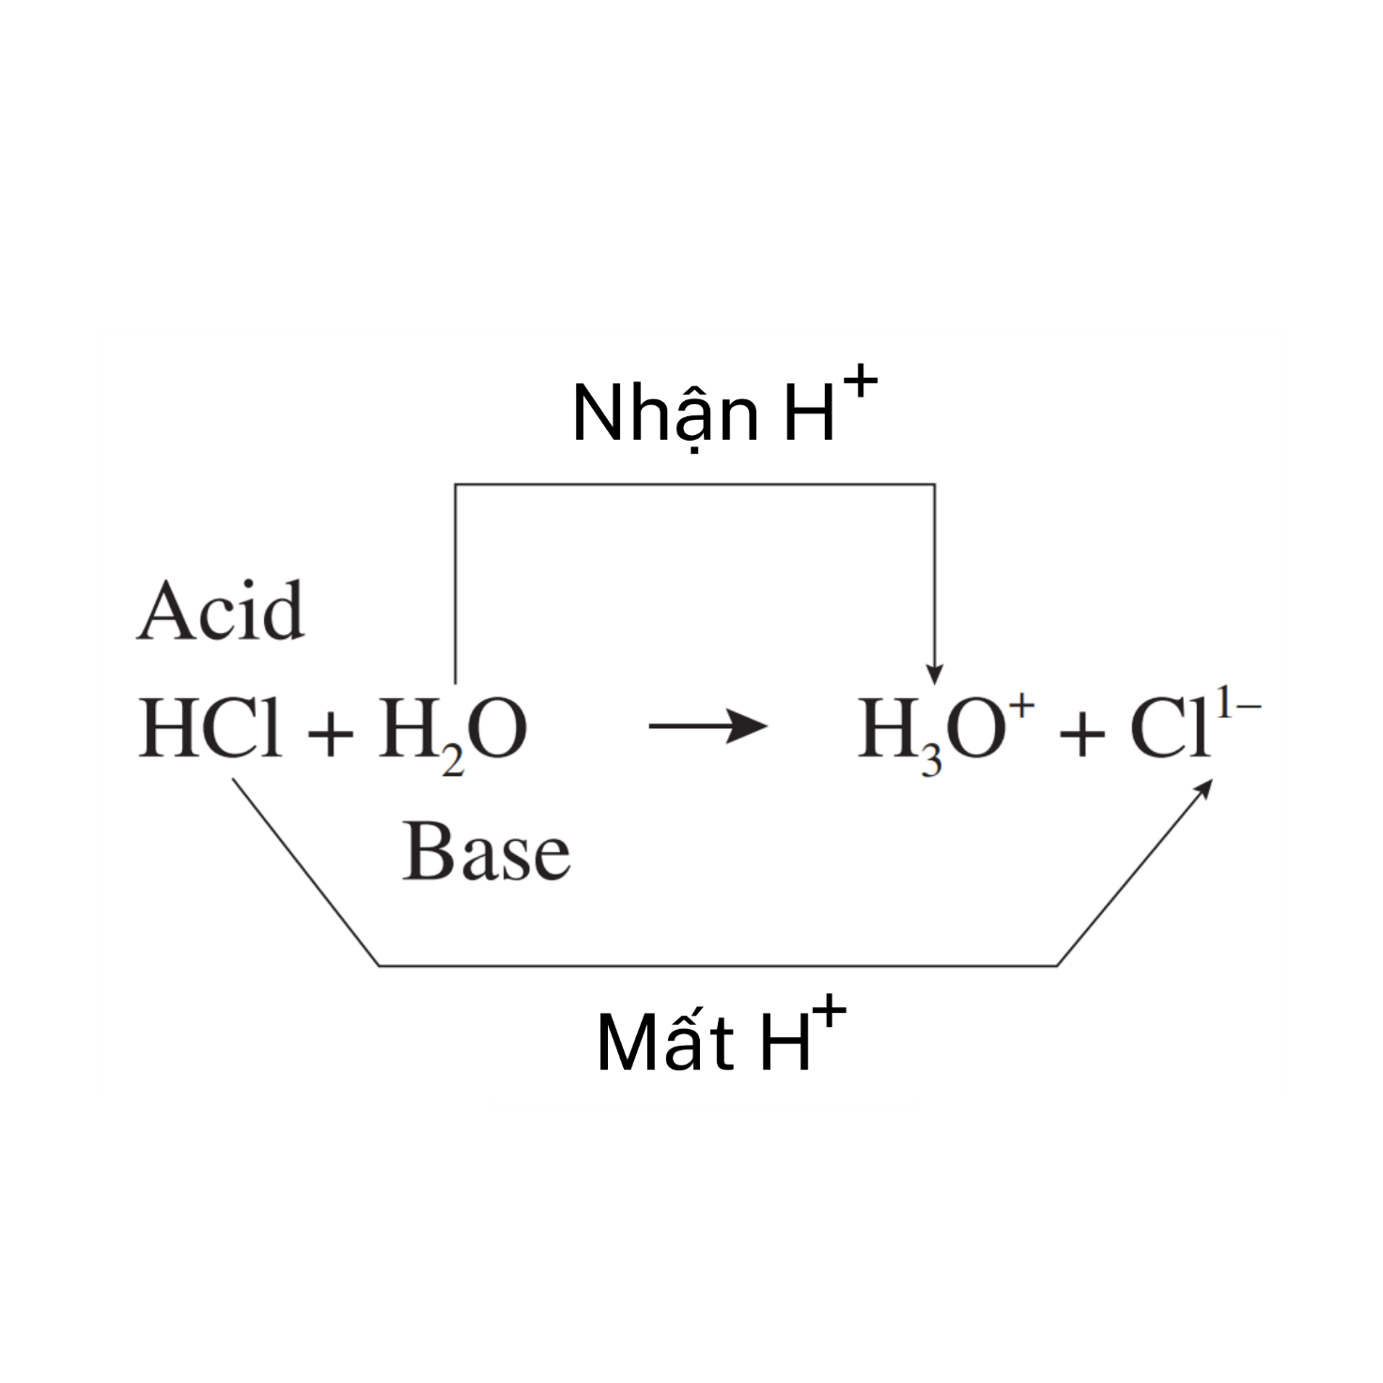

**Hình 9.1.** Chuyển proton HCl + H2O → H3O+ + Cl−

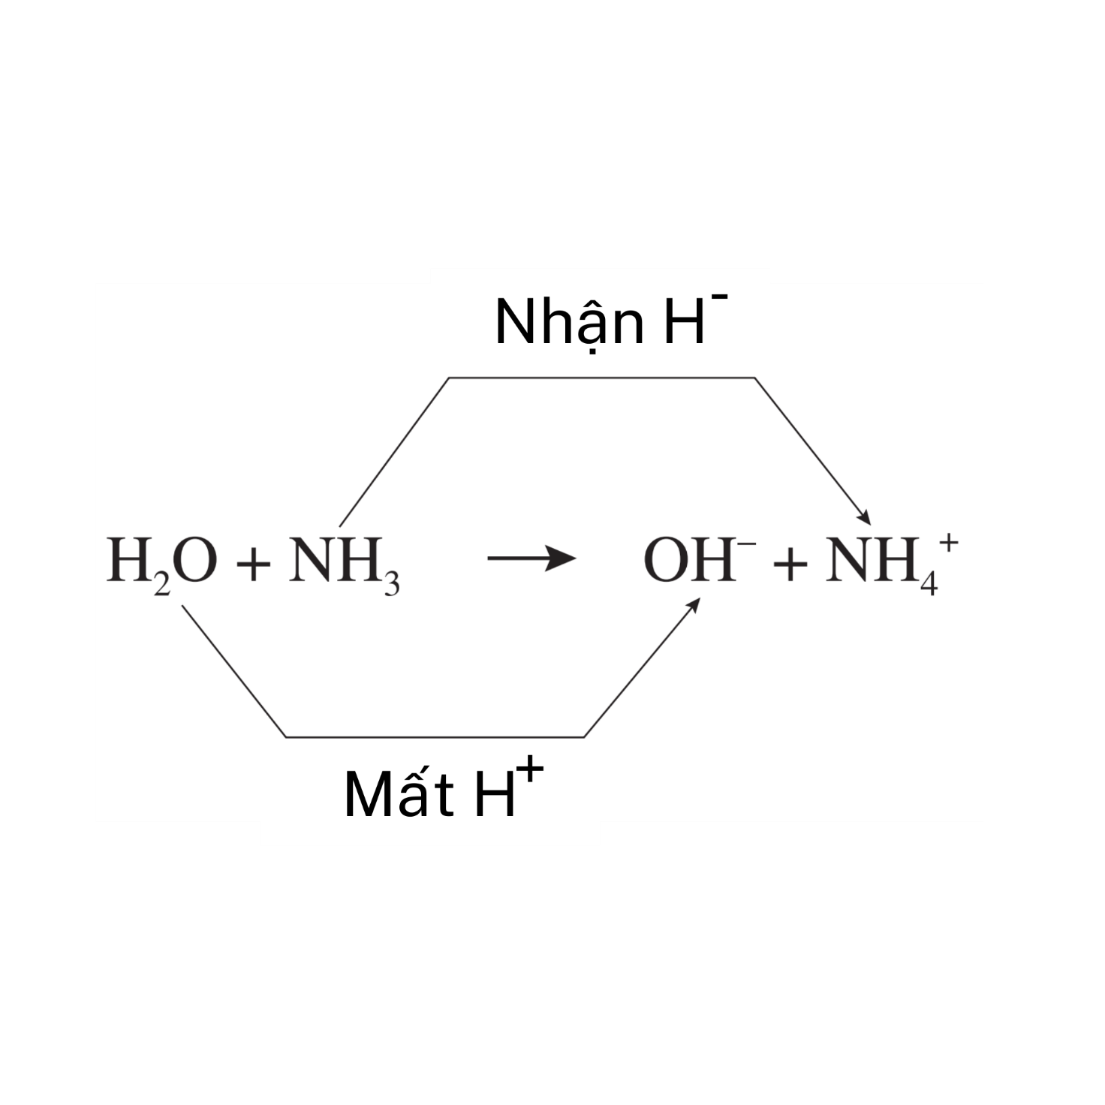

**Hình 9.2.** Chuyển proton H2O + NH3 → OH− + NH4+

Điều này đưa đến một tình huống thú vị. Nước không phải là chất trung tính sao? Làm thế nào nó có thể phản ứng như một acid trong một phản ứng và như một base trong một phản ứng khác? Nước là chất có thể nhận hoặc mất proton tùy thuộc vào môi trường chứa nó. Nước được gọi là chất lưỡng tính vì nó có thể tác dụng như acid hoặc base.

**Đặt vấn đề**

Gọi acid, base tham gia phản ứng là: HCO3 - + HSO4 - 🡪SO4 - + H2CO3

**Lời giải:** Hợp chất chứa ion cacbonat bắt đầu bằng một ion H + liên kết với nó và kết thúc bằng hai ion H+ . Ion HCO3- đã nhận proton vàbase . Hợp chất có ion sulfate bắt đầu bằng một ion H+ và kết thúc mà không có ion nào. Hợp chất có ion sunfat bắt đầu bằng một hợp chất được đánh dấu là acid. Lưu ý rằng trong ví dụ này cả hai chất phản ứng đều có chữ “H” trong công thức hóa học của chúng. Mặc dù vậy, một trong số họ hoạt động giống như một căn cứ.

Điều gì sẽ xảy ra nếu phản ứng acid-base có thể thuận nghịch? Các sản phẩm có thể hoạt động như acid và base trong một phản ứng thuận nghịch? Xét các chất sau:

HF + NH3 ←→ F- + NH4+ . Trong phản ứng thuận, HF là acid và NH3 làbase. Ion fluoride được gọi là base liên hợp vì nó được hình thành do mất proton và trong phản ứng ngược ion fluoride là chất nhận proton. HF và F- là những gì chúng ta gọi là cặp liên hợp, một cặp chất khác nhau bởi ion H-.

Kết hợp.

Acid base

HF + NH3 ←→ F− + NH4+

Điều ngược lại đúng với ammoniumac và ion ammonium. Ammonia được xếp vào loại base vì nó nhận proton. Ion ammonium trong phản ứng nghịch sẽ là chất cho proton. Vì ion ammonium cũng được hình thành từ base nên ion ammonium được gọi là acid liên hợp. NH3 Và NH4+ là một cặp liên hợp khác, một cặp chất khác nhau bởi ion H+ .

Kết hợp.

Acid base

HF + NH3 ←→ F− + NH4

**Đặt vấn đề**

Acid và base liên hợp của HS- ?

**Lời giải:** Base liên hợp được tạo thành từ chất có tính acid. Nếu HS− tác dụng như một acid và mất proton thì S2− vẫn là base liên hợp. Acid liên hợp được hình thành từ một chất hoạt động như một base. Nếu HS− tác dụng như base và nhận proton thì H2S vẫn là acid liên hợp.

**Acid và base Lewis**

Acid và base Lewis, do tính phức tạp của chúng nên sẽ được xem xét ngắn gọn. Hãy xem xét cấu trúc của ammonia với cặp electron tự do của nó. Nếu cặp electron tự do tạo liên kết với boron trifluoride thì chất nào được gọi là acid và chất nào là base? Vì boron nhận một cặp electron nên nó được coi là acid Lewis. Ammonia là chất nhường cặp electron và được xếp vào nhóm base Lewis. (Xem Hình 9.3.)

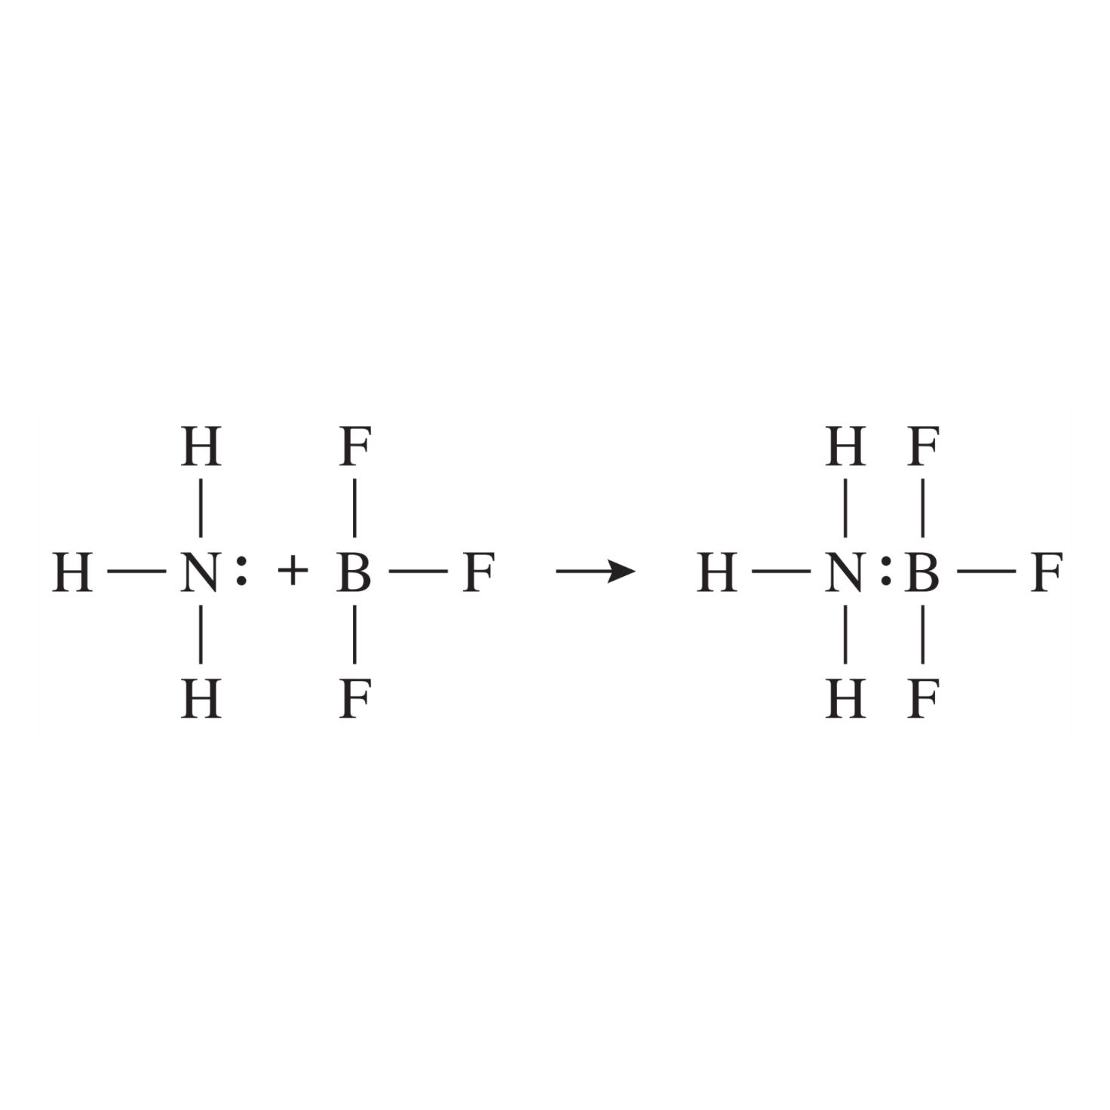

**Hình 9.3.** Acid và base Lewis

**Chuẩn độ và trung hòa**

Như đã thảo luận trước đây, trung hòa là quá trình acid phản ứng với base để tạo thành muối và nước. Phản ứng chung của quá trình này có thể được đơn giản hóa bằng cách chỉ ra cách các ion H+ và OH− kết hợp để tạo thành nước. Có lẽ bạn đã từng xem một quảng cáo trên TV trong đó thuốc kháng acid hứa hẹn sẽ trung hòa nhiều acid hơn các loại thuốc kháng acid khác. Có lẽ bạn đã từng thấy một tình huống trong phòng thí nghiệm là một acid bị đổ. Chuyên gia phòng thí nghiệm lẽ ra phải trung hòa vết tràn bằng baking soda. Đây là những tình huống mà lượng acid và base được trung hòa không được đo lường đầy đủ. Có một quá trình trong đó acid và base có thể được đo với số lượng chính xác để chúng trung hòa lẫn nhau một cách chính xác và làm như vậy mà không dư thừa acid hoặc base. Quá trình này được gọi là chuẩn độ.

Trong phép chuẩn độ, bạn sẽ thấy một acid hoặc base có nồng độ mol chưa xác định. Sau đó, bạn sử dụng một acid hoặc base có nồng độ mol đã biết để trung hòa lượng chưa biết. Quá trình này được thực hiện từ từ bằng cách sử dụng buret để cung cấp lượng acid và base chính xác. Cuối cùng, bạn sử dụng chất chỉ thị để giúp xác định điểm kết thúc của phản ứng. Khi chất chỉ thị đổi màu nghĩa là đã đạt đến điểm cuối và acid và base đã trung hòa lẫn nhau. Việc chuẩn độ cần phải được kiểm soát cẩn thận đến mức thường chỉ cần thêm một giọt acid hoặc base vào bình phản ứng cũng có thể tạo ra sự khác biệt giữa dung dịch acid hoặc base. Điều này có thể được nhận thấy qua độ dốc lớn của đường trong biểu đồ ở Hình 9.4.

Đồ thị trong Hình 9.4 cho thấy cần 50,00 mL NaOH 0,100 M để trung hòa 50,00 mL HCl 0,100 M. Phương trình được sử dụng để thực hiện các phép tính cần thiết trong phép chuẩn độ như sau: MaVa = MbVb , trong đó Ma và Mb là nồng độ mol của acid và base và Va và Vb là thể tích acid và base được sử dụng trong quá trình chuẩn độ.

**Đặt vấn đề**

Một sinh viên đang thực hiện phép chuẩn độ trong phòng thí nghiệm. Cô cho 15,00 mL HCl có nồng độ mol chưa xác định vào bình qua buret. Sau đó, cô thêm một giọt chỉ thị phenolphtalein vào acid trong bình và dung dịch vẫn không màu. Sau đó, sinh viên bắt đầu chuẩn độ và cho từng giọt NaOH 0,100 M vào bình. Cô thấy rằng cần 20,00 mL NaOH để làm cho chất chỉ thị chuyển từ không màu sang màu hồng. Nồng độ mol của HCl đã cho vào bình là bao nhiêu?

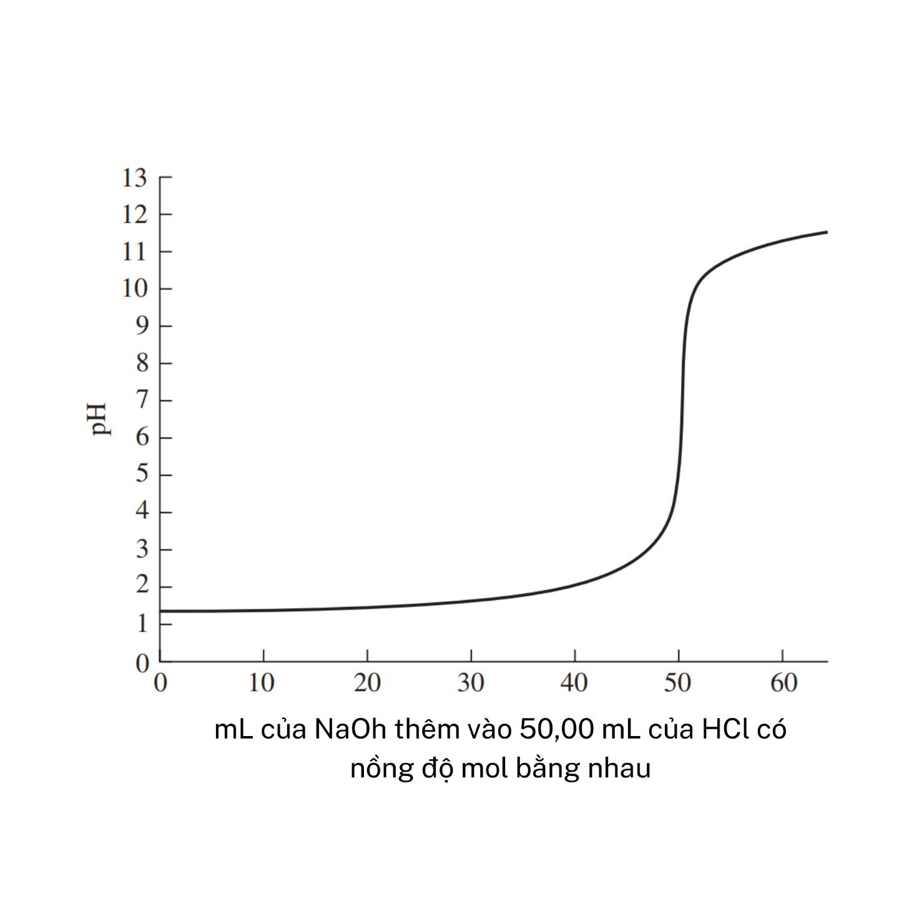

**Hình 9.4.** Đường cong chuẩn độ

**Lời giải:** Thể tích acid thu được là 15,00 mL ( Va ). Thể tích của NaOH 0,100 M (Mb ) đã sử dụng là 20,00 mL (Vb ). Chúng ta được yêu cầu tìm nồng độ mol của acid (Ma ). Đầu tiên viết phương trình dùng để giải chuẩn độ:

*M*aVa = *M*bVb sau đó thay thế:

*M* a (15.00 mL) = (0,100 *M* )(20.00 mL) và giải:

M a = = 1,33M HCl

Hãy nhớ rằng điều này có thể được giải quyết bằng trí óc vì 20/15 là 1,33, bằng 0,133 khi nhân với 0,100.

**Thủy phân**

Theo nghĩa đen là “tách nước”, quá trình thủy phân có thể được coi là đối nghịch với quá trình trung hòa. Điều này được thể hiện bằng sơ đồ trong Hình 9.5.

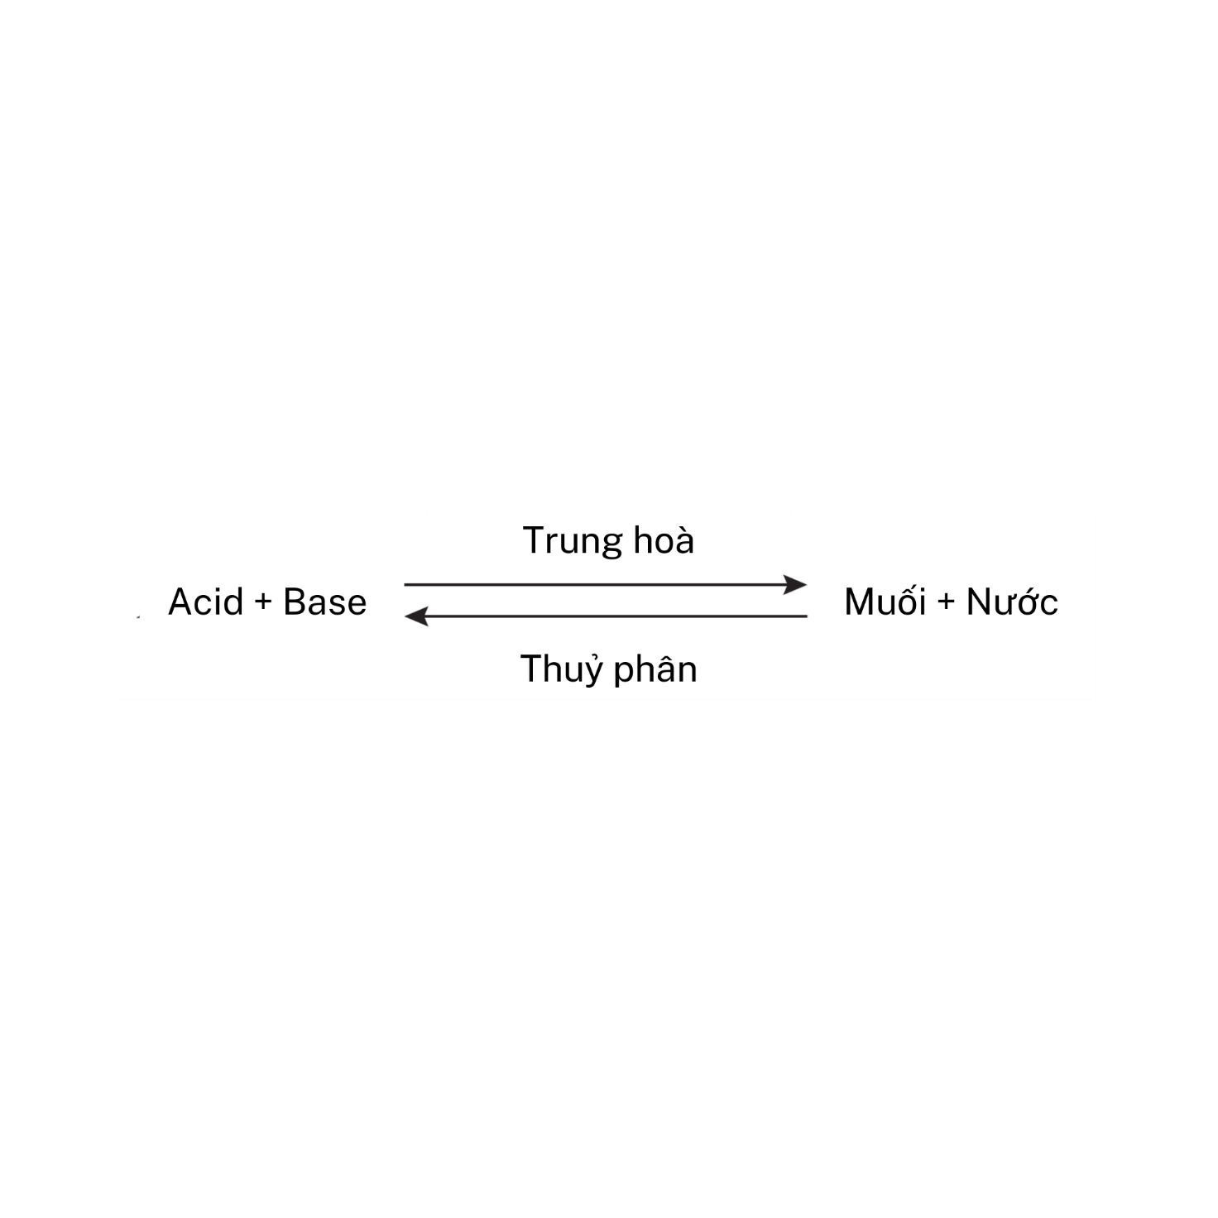

**Hình 9.5.** Trung hòa và thủy phân

Khi một muối trải qua quá trình thủy phân, nó sẽ phản ứng với nước tạo thành acid và base. Acid và base được hình thành có thể được coi là chất phản ứng ban đầu mà từ đó muối được hình thành trong phản ứng trung hòa. Bằng cách xác định độ mạnh của acid và base ban đầu tạo thành muối, bạn có thể xác định xem muối đó là acid, base hay muối trung tính.

Hãy xem xét NaCl chẳng hạn. Để xác định xem muối này có tính acid hay base, trước tiên hãy xác định vị trí anion và cation trong muối. Na+ là cation và Cl− là anion. Sau đó vẽ một đường thẳng giữa Na và Cl trong hợp chất để biểu thị sự phân chia của nước: Na | Cl. Cation sẽ liên kết với OH− và anion sẽ liên kết với H+ . Điều này dẫn đến base dùng để tạo thành NaCl là NaOH và acid dùng để tạo thành NaCl là HCl. Vì NaOH là base mạnh và HCl là acid mạnh nên muối tạo thành NaCl là muối trung tính.

**Đặt vấn đề**

Xác định xem muối NaC2H3O2(s) có tính acid, base hoặc trung tính.

**Lời giải:** Xác định cation và anion có trong muối: Na|C2H3O2 .

Cation là cation của một base, trong trường hợp này là NaOH. Anion là anion của acid, trong trường hợp này là HC2H3O2 . NaOH là base mạnh và HC2H3O2 là acid yếu. Do đó, muối này là muối cơ bản có nguồn gốc từ một base mạnh và một acid yếu.

**Ka và độ mạnh của acid**

Acid yếu không phân ly hoàn toàn trong dung dịch và trạng thái cân bằng được thiết lập giữa acid và các ion mà nó tạo thành. Điều này có nghĩa là có thể viết được biểu thức hằng số cân bằng và có thể tìm được nồng độ của các ion hydronium trong dung dịch. Ví dụ, đối với acid axetic là acid yếu, bạn có thể viết phương trình:

HC2H3O2(aq) ←→ H+(aq) + C2H3O2− (aq) và viết biểu thức hằng số cân bằng dưới dạng:

Ka =

Lưu ý rằng [H + ] nằm ở tử số của phương trình. Nếu giá trị Ka lớn hơn 1 thì dung dịch có nồng độ H+ lớn hơn và dung dịch có tính acid cao hơn. Do đó, giá trị K lớn hơn cónghĩa là acid mạnh hơn. Bảng tham khảo ở Phụ lục 4 thể hiện giá trị Ka củamột số acid thông dụng. Ví dụ, việc kiểm tra các hằng số này sẽ cho thấy rằng acid hydrofluoric, được sử dụng trong khắc thủy tinh, là một acid mạnh hơn acetic acid, loại acid tạo ra vị chua của giấm.

**Đặt vấn đề**

Ka của HClO ở 298 K là 3,0 × 10−8 . Nồng độ của các ion hydronium trong dung dịch HClO 0,2 M là bao nhiêu?

**Lời giải:** Phản ứng diễn ra như sau: HClO(aq) ←→ H+ (aq) + ClO− (aq). Biểu thức hằng số cân bằng có thể được thiết lập như sau:

Ka =

và sự thay thế cho [hãy nhớ rằng có nồng độ H+ (aq) và ClO− (aq) bằng nhau]:

3,0 x 10-8 =  và 3,0 x 10-8 = và 6,0 x 10-9 = [x ] 2

Giải ra [H+ ] = 7,7 × 10−5 M.

**pH và thang đo pH**

Độ pH của dung dịch là thước đo độ acid của dung dịch. Trước khi tính pH, trước tiên bạn phải biết nồng độ H+ trong dung dịch mới có lý do gọi nó là pH. Độ pH của dung dịch có thể được tính bằng phương trình − log[ H+ ]. Hãy xem xét HClO 0,2 M ở phần trước. [H+] là 7,7 × 10−5 M trong dung dịch đó. Bây giờ bạn có thể tính độ pH của dung dịch. Bằng cách thay thế pH vào phương trình, bạn nhận được: − log[7,7 × 10−5 M]. Log của 7,7 × 10−5 M là −4,1. Phủ nhận điều này như được yêu cầu bởi phương trình pH, bạn thấy rằng độ pH là 4,1.

Bên cạnh việc tìm ra độ pH, nồng độ H+ còn có thể giúp tìm ra nồng độ OH− trong dung dịch. Nước tinh khiết ion hóa để tạo thành lượng H+ và OH− bằng nhau như thể hiện trong phương trình sau: H2O(l) ←→ H+ (aq) + OH− (aq).

Biểu thức hằng số cân bằng cho phương trình này có thể được viết là Kw = [H+]

[OH−]/1 (không bao gồm chất lỏng trong phương trình). Hằng số cân bằng của quá trình tự ion hóa nước ở 298 K là 1 × 10−14 . Hằng số này sẽ giúp tìm ra nồng độ H+ và OH− trong dung dịch acid và base. Đầu tiên, hãy nhìn vào độ pH của nước tinh khiết.

Trong dung dịch nước tinh khiết, [H+] bằng [OH−]. Vì vậy, nếu Kw = [H+][OH−] và [H+] bằng [OH−], bạn có thể viết lại phương trình thành 1 × 10−14 = [x][x] = x2 . Lấy căn bậc hai của cả hai vế của dấu bằng, bạn nhận được x = 1 × 10−7 . Nếu

[H+] là 1 × 10−7 M, thì độ pH của nước tinh khiết là −log [1 × 10−7 M] bằng 7. Đây là lý do tại sao độ pH bằng 7 là trung tính trên thang pH.

**Đặt vấn đề**

Một dung dịch acid mạnh có [H+] bằng 1,0 × 10−2 M. [OH−] trong dung dịch này là bao nhiêu? Độ pH của dung dịch này là bao nhiêu? Dung dịch sẽ có tính acid hay base?

**Lời giải:** Sử dụng phương trình: Kw = [H+][OH−] và thay thế để được 1 × 10−14 =

[1,0 × 10−2 M][x] và x = 1,0 × 10−12 M. [OH−] là 1,0 × 10−12 M. Để tìm

Độ pH sử dụng phương trình −log[H+] và thay thế để có −log[1,0 × 10−2 M], bằng độ pH bằng 2. Để xác định xem dung dịch có tính acid hay base, hãy so sánh nồng độ của H+ và OH− . Vì [OH−] là 1,0 × 10−12 M và [H+] là 1,0 × 10−2 M nên bạn có thể thấy rằng có nồng độ ion H+ hiện diện cao hơn. Điều này cho bạn biết rằng độ pH bằng 2 có nghĩa là dung dịch có tính acid.

Với sự trợ giúp của ba vấn đề trước, giờ đây bạn có thể thiết lập thang đo pH. Thang đo pH kéo dài từ các số từ 1 đến 14 với mỗi mức tăng có nghĩa là sự chênh lệch trong [H+] theo lũy thừa 10 (hãy nhớ rằng bạn đang sử dụng logarit). Bạn đã xác định được rằng độ pH bằng 7 là trung tính và độ pH bằng 2 là có tính acid. Điều này có nghĩa là giá trị pH trên 7 sẽ chỉ ra dung dịch cơ bản hơn. Bạn có thể tóm tắt những xu hướng này bằng thang đo pH được hiển thị trong Hình 9.6.

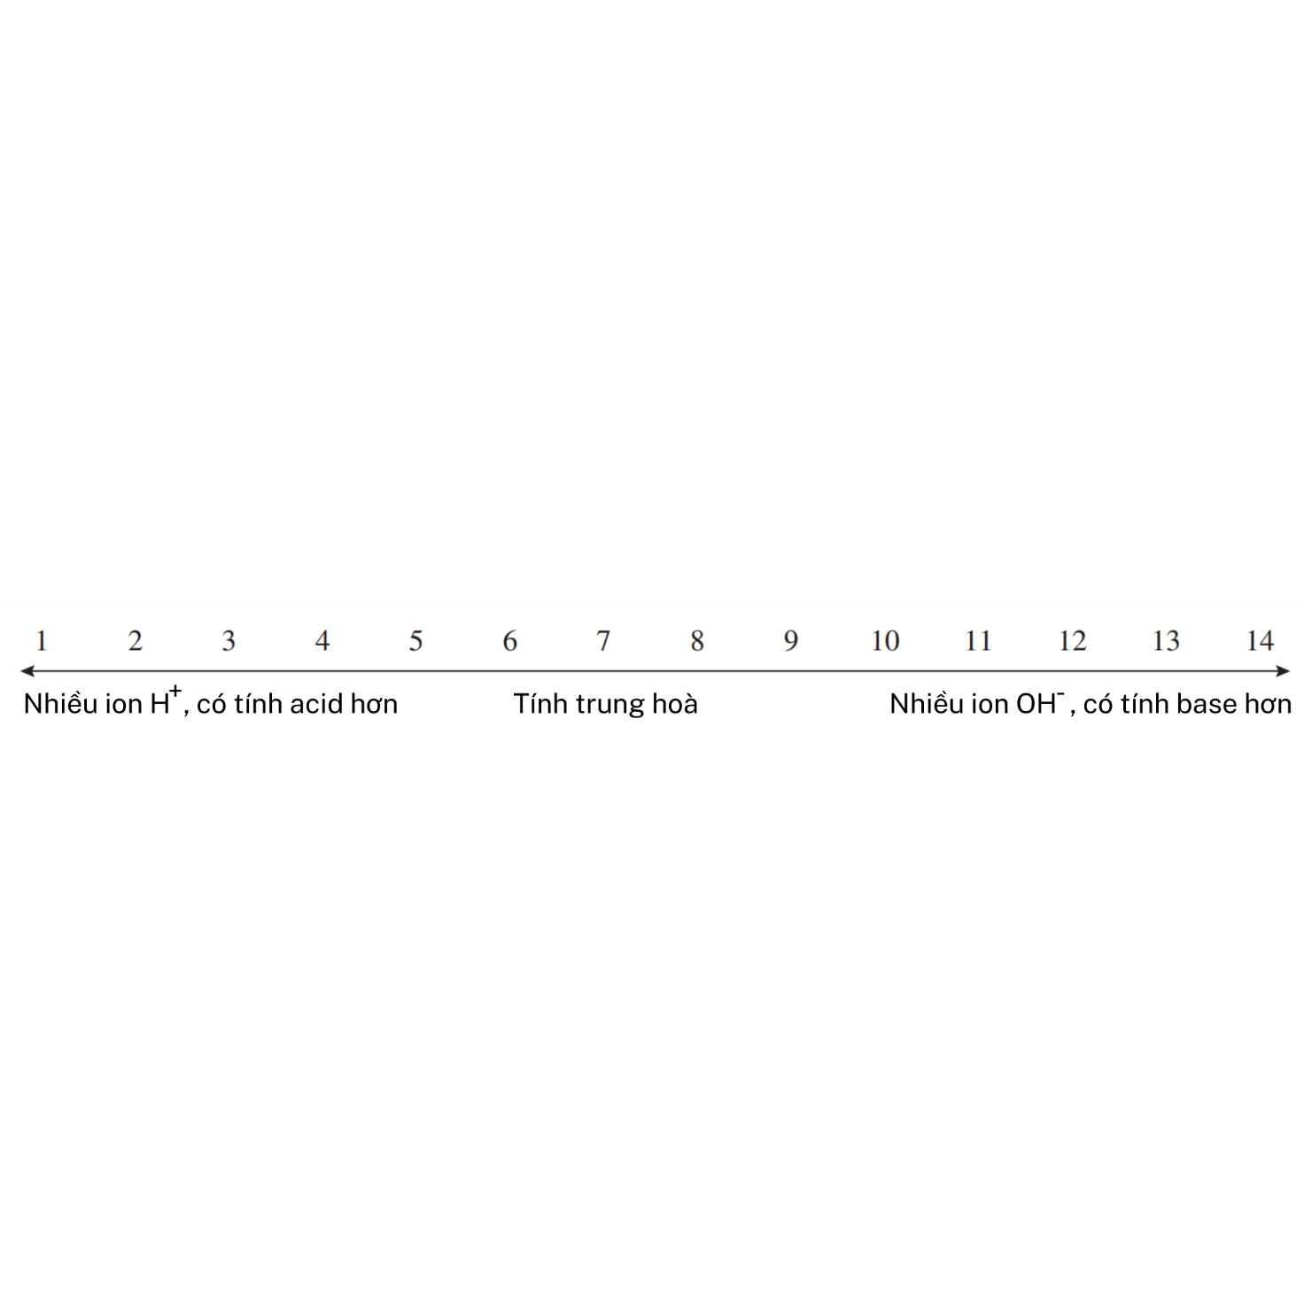

**Hình 9.6.** Thang đo pH

# **Dung dịch đệm**

Làm thế nào mà máu người có thể duy trì độ pH chỉ trên 7 khi xét đến tất cả các yếu tố có thể thay đổi độ pH của máu người? Điều gì gây ra khả năng chống lại sự thay đổi độ pH? Các nhà hóa học và cơ thể con người chuẩn bị các dung dịch gọi là chất đệm (hoặc dung dịch đệm nếu bạn muốn) giúp chống lại sự thay đổi độ pH. Bộ đệm chứa các chất có sẵn để chống lại bất kỳ ion H+ và OH− nào có thể được thêm vào dung dịch. Điều này đạt được bằng cách chuẩn bị một dung dịch cân bằng số mol của acid yếu hoặc base yếu và muối của acid yếu hoặc base yếu đó. Một ví dụ phổ biến là dung dịch đệm được điều chế từ acetic acid (HC2H3O2 ) và muối sodium acetate (NaC2H3O2). Khi trạng thái cân bằng sau được thiết lập:

HC2H3O2 (aq) ←→ H+ (aq) + C2H3O2 − (aq) và một base được đưa vào, H+ bị tiêu hao nhưng acid axetic sẽ tạo thành nhiều ion H+ hơncân bằng chuyển dịch sang trái. Nếu một acid được đưa vào, thì ion axetat sẽ có sẵn để tiêu thụ H+ được thêm vàovà chuyển trạng thái cân bằng sang trái. Những thay đổi ở trạng thái cân bằng này là nguyên nhân khiến độ pH duy trì ổn định. Tuy nhiên, có một nhược điểm. Để chất đệm có hiệu quả, nồng độ của acid và base liên hợp của nó phải có nồng độ lớn hơn nhiều so với nồng độ của bất kỳ acid hoặc base nào được thêm vào.

**XEM LẠI CÂU HỎI**

1. Một cơ sở mạnh mẽ hơn

(A) Cũng là một acid mạnh hơn

(B) Cũng là chất điện ly mạnh hơn

(C) Có vị chua

(D) Tạo ra ít ion OH− hơn trong dung dịch

(E) Dễ trung hòa hơn

1. Khi HCl(aq) phản ứng với Zn(s) sản phẩm tạo thành là

(A) Nước và muối

(B) Acid và base

(C) Muối và khí hydro

(D) Một oxide phi kim

(E) Một oxide kim loại

1. Cho một chất vào dung dịch chứa hai giọt phenolphtalein. Dung dịch sau đó chuyển sang màu hồng. Chất nào sẽ tạo ra sự thay đổi màu sắc này?

(A) HCl

(B) H2CO3

(C) KOH

(D) CH3CH2OH

(E) CH3OH

1. Quỳ có màu đỏ khi nồng độ H+ trong dung dịch

(A) 1 × 10−11 M

(B) 1 × 10−9 M

(C) 1 × 10−7 M

(D) 1 × 10−5 M

(E) 1 × 10−14 M

1. Một chất hòa tan trong nước và ion dương duy nhất trong dung dịch là ion H+. Chất này là

(A) KOH

(B) NaH

(C) H2SO4

(D) NH3

(E) CH4

1. Điều nào đúng về dung dịch có tính acid?

(A) [H+] bằng 0.

(B) [OH−] bằng [H+].

(C) [H+] nhỏ hơn [OH−].

(D) [H+] lớn hơn [OH−].

(E) Kw = 1 × 10−7.

1. Theo lý thuyết Brønsted-Lowry, một cơ sở có thể

(A) Tặng một proton

(B) Sinh ra ion H+

(C) Tặng một cặp electron

(D) Chấp nhận một cặp electron

(E) Nhận một proton

1. Cần dùng thể tích NaOH(aq) 0,200 M để trung hòa 40,0 mL dung dịch A.

0,100 M HCl( aq)?

(A) 100,0mL

(B) 80,0mL

(C) 40,0mL

(D) 20,0mL

(E) 10,0 mL

1. Khi chuẩn độ dung dịch acid bằng vài giọt base, giá trị pH của dung dịch sẽ

(A) Tăng

(B) Giảm

(C) Vẫn như cũ

(D) Tiếp cận số 0

(E) Không có điều nào ở trên

1. Giá trị pH nào chứng tỏ dung dịch có nồng độ ion OH− lớn nhất?

(A) 1

(B) 7

(C) 10

(D) 12

(E) 14

1. Phản ứng: HI(aq) + LiOH(aq) → H2O(l) + LiI(aq) được phân loại là

(A) Một sự thay thế duy nhất

(B) Phản ứng trung hòa

(C) Quá trình thủy phân

(D) Một phản ứng tổng hợp

(E) Phản ứng oxi hóa khử

1. Acid có độ pH bằng 2 mạnh hơn acid có độ pH bằng 5 bao nhiêu lần?

(A) Độ pH bằng 2 mạnh gấp ba lần.

(B) Độ pH bằng 2 mạnh gấp một nghìn lần.

(C) Độ pH bằng 2 thì yếu gấp ba lần.

(D) Độ pH bằng 2 yếu hơn một nghìn lần.

(E) Độ pH bằng 5 mạnh gấp ba nghìn lần.

1. Chất nào dưới đây được coi là chất điện li mạnh nhất?

(A) Chlorous acid

(B) Nước

(C) Acetic acid

(D) Hydrofluoric acid

(E) hypochlorous acid

1. Khẳng định nào sau đây là đúng?

(A) NaCl là muối trung tính.

(B) KC2H3O2 là muối có tính acid.

(C) KOH là một acid.

(D) HCl và KOH phản ứng tạo thành khí hydrogen và nước.

(E) NaBr là muối cơ bản.

1. Cặp nào không phải là tập hợp liên hợp?

(A) OH– và H2O

(B) HC2H3O2 và C2H3O2 -

(C) HCl và Cl–

(D) NH3 vàNH+

(E) H2SO4 và SO4 2–

1. Phản ứng nào dưới đây sai dựa vào chất phản ứng đã cho?

(A) HF + LiOH → H2O + LiF

(B) 2HCl + Zn → H2O + ZnCl2

(C) SO2 + H2O → H2SO3

(D) K2O + H2O → 2KOH

(E) Tất cả các phản ứng trên đều đúng.

1. Hợp chất nào dưới đây không ghép đúng với tên của nó?

(A) KOH là potassium hydroxide.

(B) H2SO3 là hypochlorous acid.

(C) HI là hydroiodic acid.

(D) HClO2 là chloric acid.

(E) H3PO4 là phosphoric acid.

1. Cặp nào sau đây sẽ là lựa chọn tốt để chuẩn bị dung dịch đệm?

(A) Acetic acid and sodium acetate.

(B) Hydrochloric acid and sodium chloride

(C) Perchloric acid and sodium chlorate

(D) Sulfuric acid and sodium sulfate

(E) Nước và kim loại sodium

**ĐÁP ÁN VÀ GIẢI THÍCH**

**1. (B)** Acid và base mạnh sẽ phân ly 100% thành các ion trong dung dịch có khả năng dẫn điện.

**2. (C)** Một acid và một kim loại hoạt động sẽ tạo ra muối và khí hydrogen.

**3. (C)** Phenolphtalein sẽ chuyển sang màu hồng khi ở trạng thái base. KOH là base duy nhất trong các lựa chọn được đưa ra.

**4. (D)** Lựa chọn D tương ứng với độ pH là 5, có tính acid trên thang độ pH. Tất cả các lựa chọn khác đều là trung tính hoặc cơ bản.

**5. (C)** Câu hỏi mô tả định nghĩa về acid. Trong số các lựa chọn được đưa ra, acid duy nhất có mặt là sulfuric acid.

**6. (D)** Dung dịch acid sẽ có nhiều ion hydronium hơn ion hydroxide.

**7. (E)** Acid và base có thể được định nghĩa theo nhiều cách. Một base có thể tạo ra ion hydroxide, nhận proton hoặc cho một cặp electron. Định nghĩa của Bronsted-Lowry về base đòi hỏi một chất phải nhận proton.

8. **(D)** Sử dụng phương trình MaVa = MbVb, chúng ta có thể tính thể tích NaOH cần thiết để chuẩn độ acid. Cần 20 ml base để trung hòa acid.

**9. (A)** Khi thêm base vào dung dịch, giá trị pH sẽ tăng về giá trị 14.

**10. (E)** Càng có nhiều ion hydroxide trong dung dịch thì giá trị pH của dung dịch sẽ càng cao.

**11. (B)** Phản ứng của acid và base sẽ tạo ra muối và nước. Đây là một phản ứng trung hòa.

**12. (B)** Dung dịch có độ pH bằng 2 là acid mạnh hơn dung dịch có độ pH bằng 5. Vì thang pH hoạt động trên lũy thừa 10 nên dung dịch có độ pH bằng 2 có tính acid mạnh hơn 1000 lần so với dung dịch có độ pH bằng 2. độ pH bằng 5.

**13. (A)** Acid hoặc base mạnh hơn sẽ là chất điện ly mạnh hơn. Trong số các chất được liệt kê, acid chlorous sẽ tạo thành số lượng ion lớn nhất.

**14. (A)** NaCl là muối trung tính vì nó có thể tạo thành từ acid mạnh (HCl) và base mạnh (NaOH).

**15. (E)** Các chất liên hợp sẽ khác nhau bởi một ion hydro. Ở lựa chọn E, hai chất khác nhau bởi hai ion hydro.

**16. (B)** Một acid và một kim loại hoạt động sẽ tạo ra muối và khí hydro. Lựa chọn B sai vì có nước.

**17. (D)** Theo quy tắc đặt tên acid, HClO 2 được gọi là acid chlorous. Đuôi “-ous” được sử dụng vì ion liên quan kết thúc bằng “-ite”.

**18. (A)** Dung dịch đệm được chuẩn bị tốt nhất bằng acid yếu với base liên hợp của nó hoặc với base yếu và acid liên hợp của nó. Lựa chọn A bao gồm một acid yếu với base liên hợp của nó.